

ỦY BAN NHÂN DÂN THÀNH PHỐ HỒ CHÍ MINH

**TRƯỜNG ĐẠI HỌC SÀI GÒN**

**Nhóm: 4**

**Giáo viên hướng dẫn: ThS. Trần Đình Nghĩa**

**XÂY DỰNG HỆ THỐNG CỬA HÀNG QUẦN ÁO ONLINE**

**Thành viên nhóm:**

1. Nguyễn Hiếu Trung 3115410170
2. Trần Gia Thịnh 3115410153
3. Phan Vương Hiếu Trung 3115410171
4. Nguyễn Thị Nho 3115410098

**TP.HCM, Ngày 29 tháng 11 năm 2019**

**DỊCH VỤ WEB VÀ ỨNG DỤNG**

**THÔNG TIN NHÓM**

|  |  |  |  |  |
| --- | --- | --- | --- | --- |
| STT | MSSV | Họ và tên | Điện thoại | Email |
| 1 | 3115410170 | Nguyễn Hiếu Trung | 0386501020 | nguyenhieutrung.07@gmail.com |
| 2 | 3115410153 | Trần Gia Thịnh | 0979857737 | trangiathinh190697@gmail.com |
| 3 | 3115410098 | Nguyễn Thị Nho | 0869912316 | [tnngo.97@gmail.com](mailto:tnngo.97@gmail.com) |
| 4 | 3115410171 | Phan Vương Hiếu Trung | 0938936942 | hieu.trung.030197@gmail.com |

**MỤC LỤC**

1. **Phát biểu bài toán 3**
2. **Tổng quan 3**
3. **Hiện trạng của đơn vị cần xây dựng phần mềm 4**
4. **Các phần mềm cùng loại đang có 4**
5. **Nhu cầu thực tế của đề bài 5**
6. **Bảng ghi nhận thay đổi tài liệu 5**
7. **Mô hình Use-case 6**
8. **Sơ đồ Use-case 6**
9. **Danh sách các Actor 7**
10. **Danh sách các Use-case 7**
11. **Đặc tả Use-case 10**
12. **Bảng ghi nhận thay đổi tài liệu 31**
13. **Phân tích 32**
14. **Sơ đồ lớp 32**
    1. **Sơ đồ lớp 32**
    2. **Danh sách các lớp đối tượng và quan hệ 33**
    3. **Mô tả chi tiết từng lớp đối tượng 34**
15. **Sơ đồ tuần tự 41**
    1. **Use-case “Đăng nhập” 41**
    2. **Use-case “Quản lý đơn hàng cá nhân” 43**
    3. **Use-case “Giỏ hàng” 45**
    4. **Use-case “Đăng ký” 46**
16. **Bảng ghi nhận thay đổi tài liệu 48**
17. **Thiết kế 49**
18. **Sơ đồ tuần tự 49**
19. **Sơ đồ lớp 81**
20. **Kết quả thực hiện 120**
21. **Môi trường phát triển và môi trường triển khai 120**
22. **Kết quả đạt được 121**
23. **Phát biểu bài toán**
24. **Tổng quan:**
    * Cửa hàng thời trang A là cửa hàng chuyên phân phối các mặt hàng thời trang chất lượng đến tay người dùng. Hiện tại doanh số cửa hàng A ngày càng tăng và càng ngày được nhiều khách hàng trong nước biết đến như một trong cửa hàng chuyên phân phối các mặt hàng thời trang cao cấp và uy tín trong nước. Lượng đơn hàng ngày càng lớn, và trong số lượng đơn hàng online ngày càng tăng đột biến.
    * Trước đó cửa hàng A thường quảng cáo và xử lý những đơn hàng online trên các MXH trên Facebook, Instagram. Tuy nhiên việc xử lý đơn hàng còn nhiều bất cập từ việc tính chi phí vận chuyển, thời gian xử lý đơn hàng và theo dõi đơn hàng còn gặp nhiều khó khăn, thậm chí còn xảy ra thất thoát trong doanh thu. Ngoài ra với lượng mặt hàng đổ về ngày càng tăng và đa dạng việc quản lý sản phẩm còn là một thách thức lớn.
    * Vì vậy, cửa hàng A hiện có một nhu cầu rất cấp thiết việc sở hữu một trang web để quản lý sản phẩm, đơn hàng và doanh thu. Thêm vào đó với việc sử dụng internet đã trở nên phổ biến thông dụng trên cả nước việc mua hàng online dần trở thành một xu hướng chung của mọi người. Trang Web là nơi quảng cáo sản phẩm, khẳng định thương hiệu của cửa hàng, giúp khách hàng có thể thuận tiện theo dõi và mua sản phẩm online. Thêm vào đó khi sở hữu một Website riêng cửa hàng cũng có thể dễ dàng quản lý sản phẩm và số lượng tồn sản phẩm trong kho, từ đó đưa ra những phương án chiến lược cho cửa hàng trong tương lai.
25. **Hiện trạng của đơn vị cần xây dựng phần mềm:**
    * Cơ cấu tổ chức:
      1. Vì chỉ là một doanh nghiệp vừa chỉ chuyên kinh doanh các mặt hàng thời trang nên cơ cấu tổ chức cũng đơn giản nhưng hiệu quả
      2. Cơ cấu tổ chức của cửa hàng A như sau:

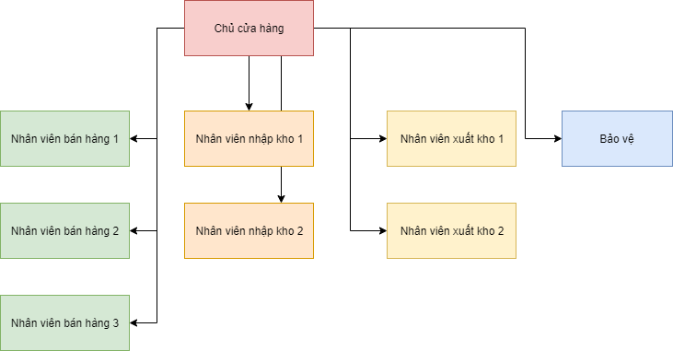

1. **Các phần mềm cùng loại đang có:**
   * Các doanh nghiệp nhỏ thường sử dụng các trang mạng xã hội như Facebook, Instagram làm nơi trưng bày quảng bá các sản phẩm và giao dịch với khách hàng. Tuy nhiên các này rất khó quản lý sản phẩm và thiếu tính chuyên nghiệp trong kinh doanh.
   * Một hình thức thay thế đanh ngày càng phổ biến là đặt các gian hàng C2C trên các trang thương mại như Shopee, Tiki,… Tuy nhiên với các doanh nghiệp phát triển thì vẫn cần một trang web riêng để tạo dấu ấn và nâng cao tùy biến các chức năng riêng biệt cho từng hệ thống doanh nghiệp.
2. **Nhu cầu thực tế của đề tài:**
   * Trên thực tế với việc xã hội ngày càng tiến bộ và hiện đại. Các nhu cầu thực hiện online ngày càng trở nên phổ biến như Grab, Grab Food,… Thì việc mua hàng online ngày càng lớn mạnh và thay thế việc mua hàng truyền thống. Đó là cơ hội và cũng là thách thức không nhỏ đối với các doanh nghiệp vừa và lớn. Việc một doanh nghiệp sở hữu một Website riêng dần trở nên cấp thiết hơn bao giờ hết.
   * Bên cạnh đó một yếu tố cực kì quan trọng trong việc kinh doanh online là khâu vận chuyển sản phẩm đến tay của khách hàng. Với việc các công ty vận chuyển ngày càng lớn mạnh và cạnh tranh. Việc các doanh nghiệp sử dụng dịch vụ vận chuyển ở các bên thứ ba là điều tất yếu. Việc sở hữu một Website giúp doanh nghiệp tính chi phí đơn hàng cho từng đơn hàng và theo dõi đơn hàng là đơn giản hơn bao giờ hết.
   * Đơn vị xây dựng phần mềm:
   * Một team developer nhỏ của trường SGU bao gồm 4 thành viên ngôn ngữ sử dụng phần mềm bao gồm Asp.net Core, ReactJS, SQL Server.
   * Tổng chi phí cho dự án: 10 triệu đồng.
3. **Bảng ghi nhận thay đổi tài liệu**

|  |  |  |  |
| --- | --- | --- | --- |
| **Ngày** | **Phiên bản** | **Mô tả** | **Tác giả** |
| 08/09/2019 | 1.0 | Tìm hiểu nhu cầu thực tế | Nguyễn Hiếu Trung |
| 09/09/2019 | 1.1 | Xác nhận đề tài phù hợp | Nguyễn Hiếu Trung |
| 15/09/2019 | 2.0 | Xác nhận môi trường phát triển | Nguyễn Hiếu Trung |

1. **Mô hình Use-case**
2. 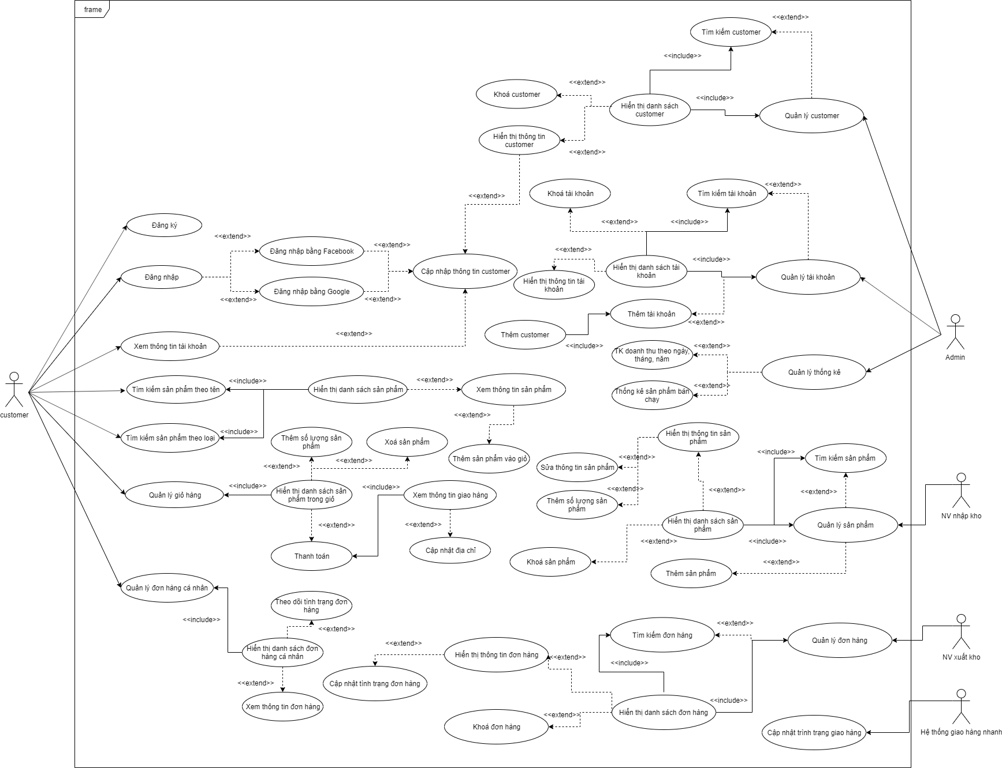**Sơ đồ Use-case**

1. **Danh sách các Actor**

|  |  |  |
| --- | --- | --- |
| STT | Tên Actor | Ý nghĩa/Ghi chú |
| 1 | Khách hàng (Customer) | Người mua hàng trên web |
| 2 | Admin | Người quản lý web |
| 3 | Nhân viên nhập kho | Người nhập hàng vào kho và web |
| 4 | Nhân viên xuất kho | Người xuất hoá đơn và sản phẩm |
| 5 | Hệ thống GHN | Hệ thống giao hàng |

1. **Danh sách các Use-case**

|  |  |  |
| --- | --- | --- |
| STT | Tên Use-case | Ý nghĩa/Ghi chú |
| 1 | Đăng ký | Tạo tài khoản để sử dụng |
| 2 | Đăng nhập | Đăng nhập vào hệ thống để mua hàng |
| 3 | Đăng nhập bằng Facebook | Đăng nhập vào hệ thống để mua hàng |
| 4 | Đăng nhập bằng Google | Đăng nhập vào hệ thống để mua hàng |
| 5 | Cập nhật thông tin khách hàng | Cập nhật thông tin cá nhân |
| 6 | Xem thông tin tài khoản | Xem thông tin cá nhân |
| 7 | Tìm kiếm sản phẩm theo tên | Tìm kiếm sản phẩm |
| 8 | Tìm kiếm sản phẩm theo loại | Tìm kiếm sản phẩm |
| 9 | Hiển thị danh sách sản phẩm | Hiển thị danh sách sản phẩm sau khi tìm kiếm |
| 10 | Xem thông tin sản phẩm | Xem chi tiết sản phẩm |
| 11 | Thêm sản phẩm vào giỏ | Thêm sản phẩm vào giỏ để mua hàng |
| 12 | Quản lý giỏ hàng | Xem thông tin giỏ hàng |
| 13 | Hiển thị danh sách sản phẩm trong giỏ hàng | Xem danh sách những sản phẩm đã thêm vào giỏ hàng |
| 14 | Thêm số lượng sản phẩm | Thay đổi số lượng sản phẩm cần mua trong giỏ hàng |
| 15 | Xoá sản phẩm | Xoá sản phẩm không cần thiết trong giỏ hàng |
| 16 | Thanh toán | Thanh toán để tạo đơn hàng |
| 17 | Xem thông tin giao hàng | Xem thông tin người nhận |
| 18 | Cập nhật địa chỉ | Thay đổi địa chỉ nhận hàng |
| 19 | Quản lý đơn hàng cá nhân |  |
| 20 | Hiển thị danh sách đơn hàng cá nhân | Xem lại những đơn hàng đã đặt |
| 21 | Theo dõi tình trạng đơn hàng | Theo dõi đơn hàng |
| 22 | Xem thông tin đơn hàng | Xem thông tin chi tiết của từng đơn hàng |
| 23 | Quản lý tài khoản |  |
| 24 | Tìm kiếm tài khoản | Tìm kiếm tài khoản theo tên tài khoản |
| 25 | Hiển thị thông tin tài khoản | Hiển thị thông tin tài khoản sau khi đã tìm kiếm |
| 26 | Khoá tài khoản | Khoá tài khoản nếu vi phạm điều luật web quy định |
| 27 | Hiển thị danh sách tài khoản | Hiển thị toàn bộ tài khoản |
| 28 | Thêm tài khoản | Thêm tài khoản mới cho nhân viên và khách hàng |
| 29 | Quản lý thống kê |  |
| 30 | Thống kê doanh thu theo ngày/tháng/năm | Thống kê doanh thu bán hàng theo tiêu chí ngày/tháng/năm |
| 31 | Thống kê sản phẩm bán chạy | Thống kê những sản phẩm bán chạy theo tiêu chí ngày/tháng/năm |
| 32 | Quản lý sản phẩm |  |
| 33 | Tìm kiếm sản phẩm | Tìm kiếm sản phẩm theo tên hoặc theo mã sản phẩm |
| 34 | Hiển thị thông tin sản phẩm | Hiển thị thông tin chi tiết của sản phẩm |
| 35 | Sửa thông tin sản phẩm | Thay đổi thông tin chi tiết của sản phẩm |
| 36 | Thêm số lượng sản phẩm | Thay đổi số lượng sản phẩm tồn kho |
| 37 | Hiển thị danh sách sản phẩm | Hiển thị toàn bộ sản phẩm |
| 38 | Khoá sản phẩm | Khoá những sản phẩm đã bỏ mẫu |
| 39 | Thêm sản phẩm | Thêm sản phẩm mới để bán |
| 40 | Quản lý đơn hàng |  |
| 41 | Tìm kiếm đơn hàng | Tìm kiếm đơn hàng theo id, tên khách hàng, tên tài khoản |
| 42 | Hiển thị thông tin đơn hàng | Hiển thị chi tiết đơn hàng |
| 43 | Cập nhật tình trạng đơn hàng | Cập nhật tình trạng sau khi khách hàng đặt |
| 44 | Hiển thị danh sách đơn hàng | Hiển thị toàn bộ đơn hàng |
| 45 | Khoá đơn hàng | Khoá đơn hàng nếu không đủ sản phẩm hoặc khách hàng không nhận hàng |
| 46 | Cập nhật tình trạng giao hàng | Cập nhật ngày giao hàng sau khi đã giao hàng hay thay đổi ngày giao |
| 47 | Quản lý customer | Cung cấp các chức năng để quản lý khách hàng |
| 48 | Tìm kiếm customer | Tìm kiếm khách hàng theo mã khách hàng, tên tài khoản |
| 49 | Hiển thị thông tin customer | Hiển thị thông tin chi tiết của customer mà admin đang chọn |
| 50 | Khoá customer | Khoá những customer vi phạm |
| 51 | Hiển thị danh sách customer | Hiển thị danh sách tất cả các khách hàng có trong hệ thống |
| 52 | Thêm customer | Thêm khách hàng vào hệ thống |

1. **Đặc tả Use-case** 
   1. **Đặc tả Use-case “Đăng ký”**
      1. **Tóm tắt**
   * Đối tượng sử dụng: người dùng
   * Người dùng sử dụng use-case “Đăng ký” để tạo tài khoản cho việc mua hàng online trên trang web.
     1. **Dòng sự kiện**
        1. **Dòng sự kiện chính**
     2. Khi vào trang web mua hàng, người dùng không cần phải tạo tài khoản hay đăng nhập nhưng khi người dùng muốn mua hàng trong giỏ thì họ bắt buộc phải đăng ký.
     3. Người dùng nhập các thông tin cá nhân, tên tài khoản, mật khẩu để tạo tài khoản.
     4. Người dùng nhập xong thông tin, nhấp vào nút đăng ký.
     5. Dữ liệu phải đúng định dạng mà hệ thống quy định. Sau đó, các thông tin sẽ được lưu xuống database.
     6. Tình trạng của tài khoản được đăng ký sẽ được mặc định là “hoạt động”.
        1. **Các dòng sự kiện khác**
   * Không có
     1. **Các yêu cầu đặc biệt**
   * Không có.
     1. **Trạng thái hệ thống khi bắt đầu thực hiện Use-case**
   * Người dùng không trong trạng thái “Đã đăng nhập” hoặc không có tài khoản.
     1. **Trạng thái hệ thống sau khi thực hiện Use-case**
   * Trường hợp thành công: nếu tài khoản không bị trùng và các dữ liệu đúng định dạng cho phép. Sau đó, hệ thống sẽ di chuyển đến trang chủ để người dùng đăng nhập.
   * Trường hợp thất bại: ngược lại. Sau đó, hệ thống sẽ báo lỗi yêu cầu người dùng nhập lại.
     1. **Điểm mở rộng**
   * Không có.
   1. **Đặc tả Use-case “Đăng nhập”**
      1. **Tóm tắt**
   * Đối tượng sử dụng: tất cả các actor.
   * Use case này mô tả các bước để đăng nhập vào hệ thống của các actor.
     1. **Dòng sự kiện**
        1. **Dòng sự kiện chính**
     2. Sau khi đăng ký, người dùng có một tài khoản để đăng nhập vào hệ thống.
     3. Hệ thống yêu cầu actor cung cấp thông tin đăng nhập gồm tên đăng nhập và mật khẩu.
     4. Actor nhập xong thông tin đăng nhập và click nút đăng nhập.
     5. Hệ thống check lại thông tin đăng nhập và thông báo thành công/ thất bại cho actor. Nếu đăng nhập thành công hệ thống dựa trên thông tin đăng nhập sẽ đồng thời phân quyền tuỳ theo loại actor. Nếu đăng nhập thất bại, hệ thống sẽ hiện thông báo cho người dùng và yêu cầu đăng nhập lại.
        1. **Các dòng sự kiện khác**
   * Không có
     1. **Các yêu cầu đặc biệt**
   * Phải nhập các thông tin đúng định dạng mà web đã định trước.
     1. **Trạng thái hệ thống khi bắt đầu thực hiện Use-case**
   * Người dùng đã đăng ký và thông tin tài khoản đã được lưu vào database.
     1. **Trạng thái hệ thống sau khi thực hiện Use-case**
   * Trường hợp thành công: nếu tên tài khoản và mật khẩu trùng khớp với dữ liệu đã lưu trữ dưới database. Sau đó, hệ thống sẽ thông báo “đăng nhập thành công” và đưa người dùng về trang chủ. Ở đây, người dùng có thể thanh toán, quản lí đơn hàng cá nhân và chỉnh sửa thông tin cá nhân.
   * Trường hợp thất bại: ngược lại. Sau đó, hệ thống sẽ báo lỗi yêu cầu người dùng nhập lại.
     1. **Điểm mở rộng**
   * Ngoài đăng nhập bình thường, hệ thống còn hỗ trợ đăng nhập với tài khoản facebook và google. Lúc này, người dùng chọn hình thức đăng nhập theo ý muốn và sử dụng tài khoản google hoặc facebook để đăng nhập.
   1. **Đặc tả Use-case “Xem thông tin tài khoản”**
      1. **Tóm tắt**
   * Đối tượng sử dụng: người dùng
   * Use case này cung cấp thông tin tài khoản cá nhân của người dùng
     1. **Dòng sự kiện**
        1. **Dòng sự kiện chính**
     2. Sau khi đăng nhập, người dùng có thể nhấp vào icon tài khoản, chọn xem thông tin tài khoản để xem thông tin cá nhân.
        1. **Các dòng sự kiện khác**
   * Không có
     1. **Các yêu cầu đặc biệt**
   * Không có
     1. **Trạng thái hệ thống khi bắt đầu thực hiện Use-case**
   * Người dùng phải trong trạng thái “Đã đăng nhập”.
     1. **Trạng thái hệ thống sau khi thực hiện Use-case**
   * Trường hợp thành công: nếu tài khoản đã đăng nhập. Sau đó, màn hình sẽ xuất hiện màn hình gồm các thông tin của tài khoản.
   * Trường hợp thất bại: ngược lại. Người dùng nhấp vào icon tài khoản, nhưng thông tin tài khoản sẽ không hiện ra.
     1. **Điểm mở rộng**
   * Sau khi người dùng xem thông tin cá nhân, người dùng có cập nhập thông tin cá nhân.
   * Use case này cho phép người dùng thay đổi thông tin cá nhân theo ý muốn. Khi thay đổi thông tin, người dùng phải nhập các dữ liệu theo đúng định dạng.
   1. **Đặc tả Use-case “Tìm kiếm sản phẩm theo tên” và “Tìm kiếm sản phẩm theo loại”**
      1. **Tóm tắt**
   * Đối tượng sử dụng: người dùng
   * Hai use case này cung cấp một danh sách các sản phẩm trùng với key mà người dùng muốn tìm kiếm.
     1. **Dòng sự kiện**
        1. **Dòng sự kiện chính**
   * Các bước thực hiện khi sử dụng use case “tìm kiếm sản phẩm theo tên”
     1. Trong trang chủ, người dùng có thế tìm kiếm theo tên trên thanh công cuộc tìm kiếm ở header.
     2. Người dùng nhập tên sản phẩm vào khung tìm kiếm và nhấn enter.
   * Các bước thực hiện khi sử dụng use case “tìm kiếm sản phẩm theo loại”
     1. Trong trang chủ, người dùng có thể tìm kiếm sản phẩm theo loại trong danh mục loại sản phẩm.
     2. Người dùng nhấp vào loại sản phẩm mà họ muốn xem.
        1. **Các dòng sự kiện khác**
   * Use case “Hiển thị danh sách sản phẩm” cung cấp những sản phẩm có trùng hoặc gần giống với key mà người dùng nhập hoặc những sản phẩm có loại mà người dùng chọn.
     1. **Các yêu cầu đặc biệt**
   * Không có.
     1. **Trạng thái hệ thống khi bắt đầu thực hiện Use-case**
   * Không có điều kiện.
     1. **Trạng thái hệ thống sau khi thực hiện Use-case**
   * Trường hợp thành công: key mà người dùng nhập gần giống hoặc trùng với tên sản phẩm. Sau đó, hệ thống sẽ hiển thị danh sách sản phẩm.
   * Trường hợp thất bại: ngược lại. Màn hình sẽ không xuất hiện gì cả.
     1. **Điểm mở rộng**
   * Không có.
   1. **Đặc tả Use-case “Hiển thị danh sách sản phẩm”**
      1. **Tóm tắt**
   * Đối tượng sử dụng: người dùng
   * Use case này cung cấp danh sách sản phẩm có trong hệ thống.
     1. **Dòng sự kiện**
        1. **Dòng sự kiện chính**
     2. Khi vào trang web mua hàng, người dùng có thể chọn vào mục “Sản phẩm” trên thanh header để xem tất cả các sản phẩm có trong trang web.
        1. **Các dòng sự kiện khác**
   * Không có.
     1. **Các yêu cầu đặc biệt**
   * Không có*.*
     1. **Trạng thái hệ thống khi bắt đầu thực hiện Use-case**
   * Không có điều kiện.
     1. **Trạng thái hệ thống sau khi thực hiện Use-case**
   * Sau khi thực hiện use case, màn hình sẽ xuất hiện danh sách các sản phẩm.
     1. **Điểm mở rộng**
   * Người dùng có thể “Xem thông tin sản phẩm” khi nhấp vào nút “Chi tiết” trong các sản phẩm.
   1. **Đặc tả Use-case “Xem thông tin sản phẩm”**
      1. **Tóm tắt**
   * Đối tượng sử dụng: người dùng.
   * Use case này cung cấp thông tin của sản phẩm mà người dùng chọn.
     1. **Dòng sự kiện**
        1. **Dòng sự kiện chính**
     2. Khi nhấp vào nút chi tiết trong sản phẩm, mà hệ thống sẽ chuyển đến trang chi tiết sản phẩm.
     3. Trang này sẽ hiển thị các chi tiết của sản phẩm này như tên, hình, các nút màu (sản phẩm có những màu nào, màn hình sẽ xuất hiện các nút màu đó), lable size (sản phẩm có size nào, màn hình sẽ xuất hiện những size đó), khung số lượng mua.
     4. Người dùng muốn đặt hàng, phải chọn màu, size và số lượng mua. Nếu khi chọn đủ 3 dữ liệu trên, số lượng tồn trong kho sẽ được hiển thị ra. Nếu nhập số lượng vượt quá số lượng tồn, hệ thống sẽ báo lỗi, bắt người dùng phải giảm số lượng xuông.
     5. Sau khi chọn số lượng xong, bấm nút thêm vào giỏ hàng.
        1. **Các dòng sự kiện khác**
   * Không có.
     1. **Các yêu cầu đặc biệt**
   * Không có.
     1. **Trạng thái hệ thống khi bắt đầu thực hiện Use-case**
   * Không có.
     1. **Trạng thái hệ thống sau khi thực hiện Use-case**
   * Trường hợp thành công: sản phẩm sẽ lưu vào giỏ hàng.
   * Trường hợp thất bại: ngược lại.
     1. **Điểm mở rộng**
   * Ấn nút “Thêm vào giỏ hàng” trên màn hình sẽ xuất hiện use case “Thêm vào giỏ hàng” để bắt đầu thanh toán.
   1. **Đặc tả Use-case “Quản lý giỏ hàng”**
      1. **Tóm tắt**
   * Đối tượng sử dụng: người dùng
   * Use case này cung cấp các chức năng để quản lý một giỏ hàng cá nhân của người dùng.
     1. **Dòng sự kiện**
        1. **Dòng sự kiện chính**
     2. Khi vào trang web mua hàng, người dùng có thể ấn vào icon “Giỏ hàng” để thanh toán.
     3. Khi ấn vào nút này, màn hình xuất hiện một modal nhỏ chứa các sản phẩm có trong giỏ, tổng giá tiền của giỏ và một nút “Thanh toán”.
     4. Khi ấn vào nút này, màn hình sẽ chuyển sang trang “Chi tiết giỏ hàng” trong trang này sẽ hiện thị danh sách sản phẩm có trong giỏ một cách chi tiết.
        1. **Các dòng sự kiện khác**
   * Use case “Hiển thị danh sách sản phẩm trong giỏ” sẽ xuất hiện khi người dùng ấn vào nút thanh toán ở modal.
     1. **Các yêu cầu đặc biệt**
   * Không có.
     1. **Trạng thái hệ thống khi bắt đầu thực hiện Use-case**
   * Không có.
     1. **Trạng thái hệ thống sau khi thực hiện Use-case**
   * Trường hợp thành công: khi có sản phẩm trong giỏ. Sau đó, hệ thống sẽ chuyển sang “Chi tiết giỏ hàng”.
   * Trường hợp thất bại: ngược lại. Hệ thống sẽ xuất hiện thông báo “Không có sản phẩm trong giỏ”.
     1. **Điểm mở rộng**
   * Không có.
   1. **Đặc tả Use-case “Hiển thị danh sách sản phẩm trong giỏ”**
      1. **Tóm tắt**
   * Đối tượng sử dụng: người dùng
   * Use case này cung cấp thông tin của tất cả các sản phẩm có trong giỏ.
     1. **Dòng sự kiện**
        1. **Dòng sự kiện chính**
     2. Khi ấn nút “Thanh toán” trong modal “Giỏ hàng” thì màn hình sẽ chuyển sang trang “Chi tiết sản phẩm”.
     3. Trang này sẽ cung cấp thông tin tất cả các sản phẩm có trong giỏ, người dùng có thể sửa số lượng, xoá sản phẩm và thanh toán.
        1. **Các dòng sự kiện khác**
   * Không có*.*
     1. **Các yêu cầu đặc biệt**
   * Không có*.*
     1. **Trạng thái hệ thống khi bắt đầu thực hiện Use-case**
   * Không có*.*
     1. **Trạng thái hệ thống sau khi thực hiện Use-case**
   * Trường hợp thành công: hiển thị danh sách các sản phẩm mà người dùng thêm vào giỏ.
     1. **Điểm mở rộng**
   * Use case “Thêm số lượng” xuất hiện khi người dùng ấn vào nút “+” ở các sản phấm.
   * Use case “Xoá sản phẩm” xuất hiện khi người dùng ấn vào nút “x” ở các sản phẩm.
   * Use case “Thanh toán” xuất hiện khi người dùng ấn vào nút “Thanh toán” trên màn hình.
   1. **Đặc tả Use-case “Thanh toán”**
      1. **Tóm tắt**
   * Đối tượng sử dụng: người dùng đã có tài khoản.
   * Use case thanh toán cung cấp chức năng thanh toán đơn hàng cho người dùng.
     1. **Dòng sự kiện**
        1. **Dòng sự kiện chính**
     2. Khi ấn vào nút “Thanh toán” trên trang “Chi tiết đơn hàng” hệ thống sẽ kiếm tra xem người dùng đã đăng nhập chưa. Nếu chưa, người dùng bắt buộc phải đăng nhập. Ngược lại, người dùng sẽ chuyển sang trang mới để hoàn thành các thủ tục khác.
     3. Sau khi ấn nút thanh toán, màn hình sẽ xuất hiện thông tin của người nhận. Nếu người dùng không thay đổi thông tin người nhận, hệ thống sẽ lấy địa chỉ này để thực hiện tính phí ship.
     4. Phí ship sẽ được tính dựa trên api của hệ thống giao hàng nhanh.
     5. Phí ship sẽ được cộng vào tổng tiền của các sản phẩm.
     6. Người dùng bấm thanh toán để xác nhận đơn hàng.
        1. **Các dòng sự kiện khác**
   * Use case “Xem lại thông tin giao hàng” cung cấp thông tin của người nhận hàng gồm Tên, địa chỉ, số điện thoại. Người dùng có thể thay đổi những thông tin này nếu muốn.
     1. **Các yêu cầu đặc biệt**
   * Không có
     1. **Trạng thái hệ thống khi bắt đầu thực hiện Use-case**
   * Người dùng phải đăng nhập trước.
     1. **Trạng thái hệ thống sau khi thực hiện Use-case**
   * Trường hợp thành công: nếu người dùng đã đăng nhập, hệ thống sẽ chuyển sang bước tiếp theo.
   * Trường hợp thất bại: ngược lại. Nếu người dùng chưa đăng nhập, hệ thống sẽ thông báo lỗi, và bắt buộc người dùng phải đăng nhập.
     1. **Điểm mở rộng**
   * Không có.
   1. **Đặc tả Use-case “Quản lý đơn hàng cá nhân”**
      1. **Tóm tắt**
   * Đối tượng sử dụng: người dùng đã đăng nhập
   * Use case này cung cấp thông tin của các đơn hàng cá nhân của người dùng.
     1. **Dòng sự kiện**
        1. **Dòng sự kiện chính**
   * Khi người dùng muốn xem lại tất cả các đơn hàng hoặc theo dõi tình trạng đơn hàng vừa đặt. Các bước thực hiện:
     1. Người dùng đã đăng nhập ấn vào mục đơn hàng trong danh mục của icon người dùng.
     2. Màn hình sẽ hiển thị tất cả các đơn hàng cá nhân bao gốm một id đơn hàng (khi mua hàng, hệ thống sẽ gán một id độc nhất cho mỗi đơn hàng), ngày mua, tên các sản phẩm, tổng tiền, ngày giao và tình trạng.
        1. **Các dòng sự kiện khác**
   * Use case “Hiển thị danh sách đơn hàng” cung cấp danh sách các đơn hàng cá nhân.
     1. **Các yêu cầu đặc biệt**
   * Không có*.*
     1. **Trạng thái hệ thống khi bắt đầu thực hiện Use-case**
   * Người dùng đang trong trạng thái “Đã đăng nhập”*.*
     1. **Trạng thái hệ thống sau khi thực hiện Use-case**
   * Trường hợp thành công: hệ thống sẽ hiển thị tất cả các đơn hàng, có thể nhấp vào để xem thông tin chi tiết từng đơn hàng.
     1. **Điểm mở rộng**
   * Không có.
   1. **Đặc tả Use-case “Quản lý tài khoản”**
      1. **Tóm tắt**
   * Đối tượng sử dung: admin
   * Use case này cung cấp các chức năng có thể quản lý tài khoản.
     1. **Dòng sự kiện**
        1. **Dòng sự kiện chính**
   * Khi admin muốn vào hệ thống để quản lý tài khoản, admin cần đăng nhập. Sau khi hệ thống kiểm tra, nếu trùng khớp với tài khoản admin, hệ thống sẽ đẫn đến giao diện dành cho admin. Admin sẽ quản lý tài khoản ở đây. Các bước thực hiện:
     1. Admin ấn vào mục quản lý tài khoản ở trang admin, giao diện quản lý tài khoản sẽ xuất hiện.
     2. Danh sách tất cả các tài khoản sẽ được hiển thị.
     3. Admin có thể thêm tài khoản, khoá tài khoản, tìm kiếm tài khoản và xem thông tin tài khoản ở đây.
        1. **Các dòng sự kiện khác**
   * Use case “Hiển thị danh sách tài khoản” cung cấp danh sách thông tin của các tài khoản.
     1. **Các yêu cầu đặc biệt**
   * Không có*.*
     1. **Trạng thái hệ thống khi bắt đầu thực hiện Use-case**
   * Admin đã đăng nhập.
     1. **Trạng thái hệ thống sau khi thực hiện Use-case**
   * Trường hợp thành công: hiển thị danh sách tất cả các tài khoản
     1. **Điểm mở rộng**
   * Use case “Tìm kiếm tài khoản” xuất hiện khi admin gõ vào khung “Tìm kiếm” trên thanh công cụ.
   * Use case “Thêm tài khoản” xuất hiện khi admin click vào nút “Thêm” trên màn hình. Sau khi thêm tài khoản, hệ thống sẽ bắt buộc admin phải thêm khách hàng tại đây.
   1. **Đặc tả Use-case “Tìm kiếm tài khoản”**
      1. **Tóm tắt**
   * Đối tượng sử dụng: admin
   * Use case này cung cấp chức năng tìm kiếm tài khoản khi có tên tài khoản.
     1. **Dòng sự kiện**
        1. **Dòng sự kiện chính**
   * Các bước thực hiện:
     1. Admin nhập tên tài khoản vào khung “Tìm kiếm” trên màn hình”
     2. Ấn enter, màn hình sẽ hiển thị tất cả các tài khoản có tên tài khoản giống với tên tài khoản admin nhập (nếu nhập chính xác tên tài khoản, màn hình sẽ chỉ xuất hiện 1 tài khoản duy nhất).
     3. Khi click vào tài khoản trên, hệ thống sẽ cung cấp tất cả thông tin của hệ thống. Đặc biệt, mật khẩu sẽ đã xuất hiện với dấu “*”.
        1. **Các dòng sự kiện khác**
   * Use case “Hiển thị danh sách tài khoản” cung cấp danh sách các tài khoản có trùng với key.
     1. **Các yêu cầu đặc biệt**
   * Không có*.*
     1. **Trạng thái hệ thống khi bắt đầu thực hiện Use-case**
   * Admin đang trong trạng thái “Đã đăng nhập”*.*
     1. **Trạng thái hệ thống sau khi thực hiện Use-case**
   * Trường hợp thành công: hệ thống sẽ hiển thị tất cả các tài khoản trùng với key, có thể nhấp vào để xem thông tin chi tiết của các tài khoản.
   * Trường hợp thất bại: màn hình sẽ không xuất hiện gì cả.
     1. **Điểm mở rộng**
   * Không có.
   1. **Đặc tả Use-case “Hiển thị danh sách tài khoản”**
      1. **Tóm tắt**
   * Đối tượng sử dung: admin
   * Use case này cung cấp danh sách tất cả các tài khoản.
     1. **Dòng sự kiện**
        1. **Dòng sự kiện chính**
   * Các bước thực hiện:
     1. Màn hình sẽ xuất hiện danh sách các tài khoản.
     2. Admin có thể thêm, sửa, khoá tài khoản ở đây.
        1. **Các dòng sự kiện khác**
   * Không có*.*
     1. **Các yêu cầu đặc biệt**
   * Không có*.*
     1. **Trạng thái hệ thống khi bắt đầu thực hiện Use-case**
   * Admin trong trang thái “Đã đăng nhập”.
     1. **Trạng thái hệ thống sau khi thực hiện Use-case**
   * Trường hợp thành công: danh sách tất cả các tài khoản sẽ hiển thị.
   * Trường hợp thất bại: không có.
     1. **Điểm mở rộng**
   * Use case “Khoá tài khoản” xuất hiện khi admin click vào nút “Khoá” ở từng dòng của tài khoản. Khi ấn vào nút này màn hình sẽ xuất hiện bản thông báo, yêu cầu admin xác nhận xem có muốn khoá hay không. Nếu có, ấn vào nút “Khoá”.
   * Use case “Hiển thị thông tin tài khoản” xuất hiện khi admin click vào từng tài khoản. màn hình này sẽ cho phép admin có thể sửa tài khoản.
   1. **Đặc tả Use-case “Quản lý customer”**
      1. **Tóm tắt**
   * Đối tượng sử dụng: admin
   * Use case này cung cấp các chức năng để quản lý khách hàng.
     1. **Dòng sự kiện**
        1. **Dòng sự kiện chính**
   * Các bước thực hiện:
     1. Admin click vào mục quản lý khách hàng.
     2. Màn hình sẽ hiển thị tất cả các khách hàng có trong hệ thống và các chức năng admin có thể sử dụng.
     3. Admin muốn khoá khách hàng thì click vào nút “Khoá”.
     4. Admin muốn xem chi tiết khách hàng thì click vào “Mã khách hàng” trên từng dòng.
     5. Admin muốn tìm kiếm 1 khách hàng thì nhập vào khung tìm kiếm trên thanh công cụ.
        1. **Các dòng sự kiện khác**
   * Use case “Hiển thị danh sách khách hàng” cung cấp danh sách các khách hàng.
     1. **Các yêu cầu đặc biệt**
   * Không có.
     1. **Trạng thái hệ thống khi bắt đầu thực hiện Use-case**
   * Admin đang trong trạng thái “Đã đăng nhập”.
     1. **Trạng thái hệ thống sau khi thực hiện Use-case**
   * Trường hợp thành công: hệ thống sẽ hiển thị tất cả các khách hàng, có thể nhấp vào để xem thông tin chi tiết từng đơn hàng.
     1. **Điểm mở rộng**
   * Use case “Tìm kiếm khách hàng” xuất hiện khi admin nhập vào khung tìm kiếm.
   1. **Đặc tả Use-case “Quản lý thống kê”**
      1. **Tóm tắt**
   * Đối tượng sử dụng: admin
   * Use case này cung cấp các chức năng có thể thống kê.
     1. **Dòng sự kiện**
        1. **Dòng sự kiện chính**
   * Các bước thực hiện:
     1. Admin muốn thống kê thì click vào mục Quản lý thống kê.
     2. Màn hình sẽ xuất hiện 2 luồn phụ: thống kê danh thu theo ngày tháng năm và thống kê sản phẩm bán chạy
     3. Admin click vào mục thống kê danh thu theo ngày tháng năm, màn hình sẽ xuất hiện các khung để chọn khoảng thời gian mà admin muốn thống kê.
     4. Sau khi chọn xong, nhấn enter, màn hình sẽ xuất hiện số liệu danh thu của khoảng thời gian đó.
     5. Admin muốn xem biểu đồ để so sánh danh thu các tháng trong năm, các năm, admin khéo chuột xuốn dưới.
     6. Biểu đồ sẽ xuất hiện, admin muốn thống kê theo tháng/ năm thì chọn để hệ thống xử lý.
     7. Admin click vào mục thống kê sản phẩm bán chạy, màn hình sẽ xuất hiện top 10 sản phẩm bán chạy của tháng/năm.
        1. **Các dòng sự kiện khác**
   * Không có.
     1. **Các yêu cầu đặc biệt**
   * Không có.
     1. **Trạng thái hệ thống khi bắt đầu thực hiện Use-case**
   * Admin “Đã đăng nhập”.
     1. **Trạng thái hệ thống sau khi thực hiện Use-case**
   * Trường hợp thành công: số liệu sẽ xuất hiện.
   * Trường hợp thất bại: màn hình không hiển thị gì cả.
     1. **Điểm mở rộng**
   * Use case “thống kê doanh thu theo ngày tháng năm” xuất hiện khi admin ấn vào mục này trên màn hình.
   * Use case “thống kê sản phẩm bán chạy” xuất hiện khi admin ấn vào mục này trên màn hình.
   1. **Đặc tả Use-case “Quản lý sản phẩm”**
      1. **Tóm tắt**
   * Đối tượng sử dụng: actor có phân quyền là “nhân viên nhập kho”
   * Use case này cung cấp các chức năng để quản lý sản phẩm trong kho.
     1. **Dòng sự kiện**
        1. **Dòng sự kiện chính**
   * Các bước thực hiện:
     1. Nhân viên nhập kho ấn vào mục “Quản lý sản phẩm”, màn hình sẽ xuất hiện 2 luồn phụ: hiển thị danh sách sản phẩm và thêm sản phẩm.
     2. Nhân viên nhập kho ấn vào mục hiển thị danh sách sản phẩm để xem tất cả các sản phẩm có trong kho.
     3. Màn hình này sẽ cho phép actor có thể xem thông tin chi tiết của từng sản phẩm, khoá sản phẩm và tìm kiếm sản phẩm.
        1. **Các dòng sự kiện khác**
   * Use case “Hiển thị danh sách sản phẩm” cung cấp danh sách tất cả các sản phẩm có trong kho.
     1. **Các yêu cầu đặc biệt**
   * Không có.
     1. **Trạng thái hệ thống khi bắt đầu thực hiện Use-case**
   * Actor có quyền là nhân viên nhập kho đang trong trạng thái “Đã đăng nhập”.
     1. **Trạng thái hệ thống sau khi thực hiện Use-case**
   * Trường hợp thành công: hệ thống sẽ hiển thị tất cả các sản phẩm, có thể nhấp vào để xem thông tin chi tiết từng sản phẩm.
     1. **Điểm mở rộng**
   * Use case “Thêm sản phẩm” xuất hiện khi actor ấn vào mục “Tạo sản phẩm mới”.
   * Use case “Tìm kiếm sản phẩm” xuất hiện khi actor ấn vào khung tìm kiếm trên màn hình.
   1. **Đặc tả Use-case “Hiển thị danh sách sản phẩm”**
      1. **Tóm tắt**
   * Đối tượng sử dung: nhân viên nhập kho
   * Use case này cung cấp danh sách sản phẩm có trong kho.
     1. **Dòng sự kiện**
        1. **Dòng sự kiện chính**
   * Các bước thực hiện:
     1. Nhân viên nhập kho ấn vào mục “Quản lý sản phẩm”, danh sách sản phẩm sẽ xuất hiện.
     2. Tại đây, actor có thể xem thông tin của sản phẩm, khoá sản phẩm, và tìm kiếm sản phẩm.
        1. **Các dòng sự kiện khác**
   * Không có.
     1. **Các yêu cầu đặc biệt**
   * Không có.
     1. **Trạng thái hệ thống khi bắt đầu thực hiện Use-case**
   * Actor có quyền là nhân viên nhập kho đang trong trạng thái “Đã đăng nhập”.
     1. **Trạng thái hệ thống sau khi thực hiện Use-case**
   * Trường hợp thành công: màn hình sẽ xuất hiện tất cả các sản phẩm có trong kho.
   * Trường hợp thất bại: không có.
     1. **Điểm mở rộng**
   * Use case “Hiển thị thông tin sản phẩm” xuất hiện khi actor click vào nút “Chi tiết” ở từng dòng sản phẩm.
   * Use case “Khoá” xuát hiện khi actor click vào nút “Khoá” ở từng dòng sản phẩm.
   1. **Đặc tả Use-case “Hiển thị thông tin sản phẩm”**
      1. **Tóm tắt**
   * Đối tượng sử dụng: actor có phân quyền là “nhân viên nhập kho”.
   * Use case này cung cấp thông tin của sản phẩm mà actor chọn.
     1. **Dòng sự kiện**
        1. **Dòng sự kiện chính**
   * Các bước thực hiện:
     1. Khi actor click vào nút “Xem thêm” ở các sản phẩm.
     2. Sau khi click, modal sẽ xuất hiện bao gồm các thông tin của sản phẩm. Actor có thể sửa sản phẩm ở đây.
     3. Khi actor muốn sửa sản phẩm, chỉ cần thay đổi các dữ liệu cần thiết. Rồi bấm “Lưu”. Hoặc “Cancel” nếu không muốn sửa.
        1. **Các dòng sự kiện khác**
   * Không có.
     1. **Các yêu cầu đặc biệt**
   * Không có.
     1. **Trạng thái hệ thống khi bắt đầu thực hiện Use-case**
   * Actor có phân quyền nv nhập kho “Đã đăng nhập”.
     1. **Trạng thái hệ thống sau khi thực hiện Use-case**
   * Trường hợp thành công: hệ thống sẽ hiển thị thông tin của sản phẩm đó.
   * Trường hợp thất bại: không có.
     1. **Điểm mở rộng**
   * Use case “Sửa thông tin sản phẩm” xuất hiện khi actor thay đổi dữ liệu trong màn hình.
   * Use case “thêm số lượng”.
   1. **Đặc tả Use-case “Thêm sản phẩm”**
      1. **Tóm tắt**
   * Đối tượng sử dung: nhân viên nhập kho
   * Use case này cung cấp chức năng thêm sản phẩm vào kho.
     1. **Dòng sự kiện**
        1. **Dòng sự kiện chính**
   * Các bước thực hiện:
     1. Khi có hàng về, actor ấn vào mục “Tạo sản phẩm mới” để thêm sản phẩm.
     2. Màn hình sẽ hiển thị các thông tin của một sản phẩm cần có. Actor nhập đầy đủ các thông tin vào và nhấp Tạo.
     3. Hệ thống sẽ lưu xuống database với 1 id riêng biệt.
        1. **Các dòng sự kiện khác**
   * Không có.
     1. **Các yêu cầu đặc biệt**
   * Không có.
     1. **Trạng thái hệ thống khi bắt đầu thực hiện Use-case**
   * Nhân viên nhập kho trong trạng thái “Đã đăng nhập”.
     1. **Trạng thái hệ thống sau khi thực hiện Use-case**
   * Trường hợp thành công: nếu thông tin sản phẩm đúng định dạng cho phép. Sau đó, hệ thống sẽ thông báo thêm thành công.
   * Trường hợp thất bại: ngược lại. Sau đó, hệ thống sẽ báo lỗi yêu cầu actor nhập lại.
     1. **Điểm mở rộng**
   * Không có.
   1. **Đặc tả Use-case “Quản lý đơn hàng”**
      1. **Tóm tắt**
   * Đối tượng sử dụng: nhân viên xuất kho
   * Use case này cung cấp thông tin của các đơn hàng.
     1. **Dòng sự kiện**
        1. **Dòng sự kiện chính**
   * Các bước thực hiện:
     1. Khi actor muốn xem danh sách các đơn hàng thì click vào mục Quản lý đơn hàng.
     2. Khi ấn vào đây, màn hình sẽ hiển thị danh sách các sản phẩm.
     3. Actor có thể tìm kiếm đơn hàng mà mình muốn khi nhập vào khung tìm kiếm.
     4. Actor có thể xác nhận đơn hàng mà người dùng vừa đặt khi ấn vào nút “Giao hàng”
     5. Khi ấn vào nút này, màn hình sẽ xuất hiện modal, actor phải nhập vào ngày giao hàng dự kiến, sau đó nhấn nút “Xác nhận”.
     6. Actor có thể xem chi tiết của đơn hàng khi click nút “Chi tiết”.
     7. Actor muốn huỷ đơn hàng thì click vào nút “Huỷ”.
        1. **Các dòng sự kiện khác**
   * Use case “Hiển thị danh sách đơn hàng” cung cấp danh sách các đơn hàng.
     1. **Các yêu cầu đặc biệt**
   * Không có.
     1. **Trạng thái hệ thống khi bắt đầu thực hiện Use-case**
   * Nhân viên xuất kho đang trong trạng thái “Đã đăng nhập”.
     1. **Trạng thái hệ thống sau khi thực hiện Use-case**
   * Trường hợp thành công: hệ thống sẽ hiển thị tất cả các đơn hàng, có thể nhấp vào để xem thông tin chi tiết từng đơn hàng.
   * Trường hợp thất bại: không có.
     1. **Điểm mở rộng**
   * Use case “tìm kiếm đơn hàng” xuất hiện khi actor nhập dữ liệu vào khung tìm kiếm trên màn hình.
2. **Bảng ghi nhận thay đổi tài liệu**

|  |  |  |  |
| --- | --- | --- | --- |
| **Ngày** | **Phiên bản** | **Mô tả** | **Tác giả** |
| 20/09/2019 | 1.0 | Vẽ sơ đồ use-case | Nguyễn Hiếu Trung |
| 30/09/2019 | 1.1 | Cập nhật sơ đồ use-case | Nguyễn Thị Nho |
| 28/11/2019 | 2.0 | Sửa lỗi và hoàn chỉnh sơ đồ use-case | Nguyễn Thị Nho |

1. **Phân tích**
   * 1. **Sơ đồ lớp**
   1. 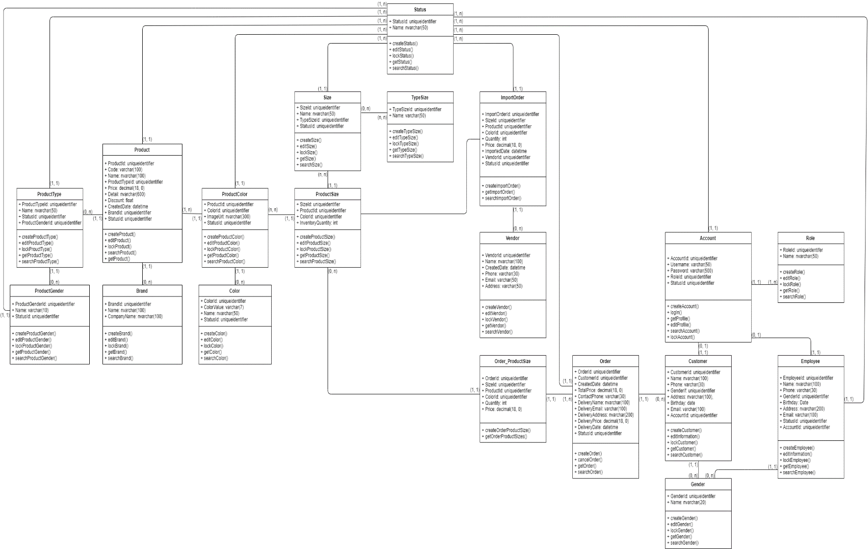**Sơ đồ lớp**
   2. **Danh sách các lớp đối tượng và quan hệ**

|  |  |  |  |
| --- | --- | --- | --- |
| STT | Tên lớp/quan hệ | Loại | Ý nghĩa/Ghi chú |
| 1 | Product |  |  |
| 2 | ProductType |  |  |
| 3 | ProductColor |  |  |
| 4 | ProductGender |  |  |
| 5 | Brand |  |  |
| 6 | Color |  |  |
| 7 | ProductSize |  |  |
| 8 | TypeSize |  |  |
| 9 | ImportOrder |  |  |
| 10 | Vendor |  |  |
| 11 | Order |  |  |
| 12 | OrderProductSize |  |  |
| 13 | Account |  |  |
| 14 | Customer |  |  |
| 15 | Gender |  |  |
| 16 | Role |  |  |
| 17 | Employee |  |  |
| 18 | Status |  |  |

* 1. **Mô tả chi tiết từng lớp đối tượng**
     1. **Đối tượng Product**

|  |  |  |  |  |
| --- | --- | --- | --- | --- |
| **STT** | **Tên thuộc tính** | **Loại** | **Ràng buộc** | **Ý nghĩa/ghi chú** |
| 1 | ProductId | Public | Uniqueidentifier, Khóa chính | Id sản phẩm, phân biệt sản phẩm này với sản phẩm khác |
| 2 | Code | Public | Varchar(100),  Unique | Mã sản phẩm, không trùng, tối đa 100 ký tự |
| 3 | Name | Public | Nvarchar(100) | Tên sản phẩm, tối đa 100 ký tự |
| 4 | ProductTypeId | Public | Uniqueidentifier, Khóa ngoại | Id loại sản phẩm |
| 5 | Price | Public | Decimal(18,0) | Giá sản phẩm |
| 6 | Detail | Public | Nvarchar(600) | Thông tin mô tả sản phẩm, độ dài tối đa 600 ký tự |
| 7 | Discount | Public | Float | Số tiền giảm giá |
| 8 | CreatedDate | Public | Datetime | Ngày nhập vào kho |
| 9 | BrandId | Public | Uniqueidentifier, Khóa ngoại | Id thương hiệu của sản phẩm |
| 10 | StatusId | Public | Uniqueidentifier, Khóa ngoại | Id trạng thái sản phẩm |

* + 1. **Đối tượng ProductType**

|  |  |  |  |  |
| --- | --- | --- | --- | --- |
| **STT** | **Tên thuộc tính** | **Loại** | **Ràng buộc** | **Ý nghĩa/ghi chú** |
| 1 | ProductTypeId | Public | Uniqueidentifier,  Khóa chính | Id loại sản phẩm, phân biệt loại sản phẩm này với loại sản phẩm khác |
| 2 | Name | Public | Navarchar(50),  Unique | Tên loại sản phẩm, không trùng nhau, độ dài tôi đa 50 kí tự |
| 3 | StatusId | Public | Uniqueidentifier,  Khóa ngoại | Id trạng thái loại sản phẩm |
| 4 | ProductGenderId | Public | Uniqueidentifier,  Khóa ngoại | Id sản phẩm-giới tính |

* + 1. **Đối tượng Status**

|  |  |  |  |  |
| --- | --- | --- | --- | --- |
| **STT** | **Tên thuộc tính** | **Loại** | **Ràng buộc** | **Ý nghĩa/ghi chú** |
| 1 | StausId | Public | Uniqueidentifier,  Khóa chính | Id trạng thái, phân biệt trạng thái này với trạng thái khác |
| 2 | Name | Public | Unique,  Nvarchar(50) | Tên trạng thái không trùng và tối đa 50 ký tự |

* + 1. **Đối tượng ProductGender**

|  |  |  |  |  |
| --- | --- | --- | --- | --- |
| **STT** | **Tên thuộc tính** | **Loại** | **Ràng buộc** | **Ý nghĩa/ghi chú** |
| 1 | ProductGenderId | Public | Uniqueidentifier,  Khóa chính | Id sản phẩm-giới tính, phân biệt sản phẩm-giới tính này với sản phẩm-giới tính khác |
| 2 | Name | Public | Varchar(10),  Unique | Tên sản phẩm-giới tính, không trùng, tối đa 10 ký tự |
| 3 | StatusId | Public | Uniqueidentifier,  Khóa ngoại | Id trạng thái sản phẩm-giới tính |

* + 1. **Đối tượng Brand**

|  |  |  |  |  |
| --- | --- | --- | --- | --- |
| **STT** | **Tên thuộc tính** | **Loại** | **Ràng buộc** | **Ý nghĩa/ghi chú** |
| 1 | BrandId | Public | Uniqueidentifier,  Khóa chính | Id thương hiệu của sản phẩm, phân biệt thương hiệu này với thương hiệu khác |
| 2 | Name | Public | Nvarchar(100),  Unique | Tên thương hiệu, không trùng, tối đa 100 ký tự |
| 3 | CompanyName | Public | Nvarchar(100),  Unique | Tên công ty, không trùng, tối đa 100 ký tự |

* + 1. **Đối tượng Color**

|  |  |  |  |  |
| --- | --- | --- | --- | --- |
| **STT** | **Tên thuộc tính** | **Loại** | **Ràng buộc** | **Ý nghĩa/ghi chú** |
| 1 | ColorId | Public | Uniqueidentifier,  Khóa chính | Id màu sản phẩm, phân biệt màu sắc này với màu sắc khác |
| 2 | ColorValue | Public | Varchar(7) | Giá trị màu, chiều dài tối đa 7 ký tự |
| 3 | ColorName | Public | Varchar(50) | Tên màu, chiều dài tối đa 50 ký tự |
| 4 | StatusId | Public | Uniqueidentifier,  Khóa ngoại | Id trạng thái màu sắc |

* + 1. **Đối tượng ProductColor**

|  |  |  |  |  |
| --- | --- | --- | --- | --- |
| **STT** | **Tên thuộc tính** | **Loại** | **Ràng buộc** | **Ý nghĩa/ghi chú** |
| 1 | ProductId | Public | Uniqueidentifier,  Khóa ngoại | Id sản phẩm |
| 2 | ColorId | Public | Uniqueidentifier,  Khóa ngoại | Id màu sắc sản phẩm |
| 3 | ImageUrl | Public | Nvarchar(300) | Đường dẫn đến ảnh sản phẩm, tối đa 300 ký tự |
| 4 | StatusId | Public | Uniqueidentifier,  Khóa ngoại | Id trạng thái sản phẩm-màu sắc |

* + 1. **Đối tượng TypeSize**

|  |  |  |  |  |
| --- | --- | --- | --- | --- |
| **STT** | **Tên thuộc tính** | **Loại** | **Ràng buộc** | **Ý nghĩa/ghi chú** |
| 1 | TypeSizeId | Public | Uniqueidentifier,  Khóa chính | Id loại size sản phẩm, phân biệt loại size này và size size khác |
| 2 | Name | Public | Varchar(50),  Unique | Tên loại size, không trùng, độ dài tối đa 50 ký tự |

* + 1. **Đối tượng Size**

|  |  |  |  |  |
| --- | --- | --- | --- | --- |
| **STT** | **Tên thuộc tính** | **Loại** | **Ràng buộc** | **Ý nghĩa/ghi chú** |
| 1 | SizeId | Public | Uniqueidentifier,  Khóa chính | Id size sản phẩm, phân biệt size này và size khác |
| 2 | Name | Public | Nvarchar(50),  Unique | Tên size, không trùng, độ dài tối đa 50 ký tư |
| 3 | TypeSizeId | Public | Uniqueidentifier,  Khóa ngoại | Id loại size |
| 4 | StatusId | Public | Uniqueidentifier,  Khóa ngoại | Id trạng thái của size |

* + 1. **Đối tượng ProductSize**

|  |  |  |  |  |
| --- | --- | --- | --- | --- |
| **STT** | **Tên thuộc tính** | **Loại** | **Ràng buộc** | **Ý nghĩa/ghi chú** |
| 1 | SizeId | Public | Uniqueidentifier,  Khóa ngoại | Id size sản phẩm |
| 2 | ProductId | Public | Uniqueidentifier,  Khóa ngoại | Id sản phẩm |
| 3 | ColorId | Public | Uniqueidentifier,  Khóa ngoại | Id màu sắc sản phẩm |
| 4 | InventoryQuantity | Public | Int | Số lượng sản phẩm tồn |

* + 1. **Đối tượng ImportOrder**

|  |  |  |  |  |
| --- | --- | --- | --- | --- |
| **STT** | **Tên thuộc tính** | **Loại** | **Ràng buộc** | **Ý nghĩa/ghi chú** |
| 1 | ImportOrderId | Public | Uniqueidentifier,  Khóa chính | Id phiếu nhập hàng, phân biệt phiếu nhập hàng này với phiếu nhập hàng khác |
| 2 | SizetId | Public | Uniqueidentifier,  Khóa ngoại | Id size sản phẩm |
| 3 | ProductId | Public | Uniqueidentifier,  Khóa ngoại | Id sản phẩm |
| 4 | ColorId | Public | Uniqueidentifier,  Khóa ngoại | Id màu sản phẩm |
| 5 | Quantity | Public | Int | Số lượng sản phẩm nhập vào |
| 6 | ImportDate | Public | DateTime | Ngày nhập hàng |
| 7 | VendorId | Public | Uniqueidentifier,  Khóa ngoại | Id nhà cung cấp |
| 8 | StatusId | Public | Uniqueidentifier,  Khóa ngoại | Id trạng thái nhập |

* + 1. **Đối tượng Vendor**

|  |  |  |  |  |
| --- | --- | --- | --- | --- |
| **STT** | **Tên thuộc tính** | **Loại** | **Ràng buộc** | **Ý nghĩa/ghi chú** |
| 1 | VendorId | Public | Uniqueidentifier,  Khóa chính | Id nhà cung cấp, phân biệt nhà cung cấp này vơi nhà cung cấp khác |
| 2 | Name | Public | Nvarchar(100),  Unique | Tên nhà cung cấp, không trùng, chiều dài tối đa 100 ký tự |
| 3 | CreatedDate | Public | DateTime | Ngày tạo |
| 4 | Phone | Public | Varchar(30), Unique | Số điện thoại nhà cung cấp, không trùng, tối đa 30 ký tự |
| 5 | Email | Public | Varchar(50),  Unique | Email nhà cung cấp, không trùng, tối đa 50 ký tự |
| 6 | Address | Public | Varchar(50) | Địa chỉ nhà cung cấp, tối đa 50 ký tự |

* + 1. **Đối tượng Order**

|  |  |  |  |  |
| --- | --- | --- | --- | --- |
| **STT** | **Tên thuộc tính** | **Loại** | **Ràng buộc** | **Ý nghĩa/ghi chú** |
| 1 | OrderId | Public | Uniqueidentifier,  Khóa chính | Id đơn hàng, phân biệt đơn hàng này với đơn hàng khác |
| 2 | CustomerId | Public | Uniqueidentifier,  Khóa ngoại | Id khách hàng |
| 3 | CreatedDate | Public | DateTime | Ngày tạo hóa đơn |
| 4 | TotalPrice | Public | Decimal(18,0) | Tổng tiền của đơn hàng |
| 5 | ContactPhone | Public | Varchar(30) | Số điện thoại liên hệ |
| 6 | DeliveryName | Public | Varchar(100) | Tên người giao hàng, độ dài tối đa 100 ký tự |
| 7 | DeliveryEmail | Public | Varchar(100) | Email người giao hàng, độ dài tối đa 100 ký tự |
| 8 | DeliveryAddess | Public | Nvarchar(200) | Địa chỉ giao hàng, độ dài tối đa 200 ký tự |
| 9 | DeliveryPrice | Public | Decimal(18,0) | Phí giao hàng |
| 10 | DeliveryDate | Public | DateTime | Ngày giao hàng |
| 11 | StatusId | Public | Uniqueidentifier,  Khóa ngoại | Id trạng thái đơn hàng |

* + 1. **Đối tượng OrderProductSize**

|  |  |  |  |  |
| --- | --- | --- | --- | --- |
| **STT** | **Tên thuộc tính** | **Loại** | **Ràng buộc** | **Ý nghĩa/ghi chú** |
| 1 | OrderId | Public | Uniqueidentifier,  Khóa ngoại | Id đơn hàng |
| 2 | SizeId | Public | Uniqueidentifier,  Khóa ngoại | Id size sản phẩm |
| 3 | ProductId | Public | Uniqueidentifier,  Khóa ngoại | Id sản phẩm |
| 4 | ColorId | Public | Uniqueidentifier,  Khóa ngoại | Id màu sắc sản phẩm |
| 5 | Quantity | Public | Int | Số lượng sản phẩm |
| 6 | Price | Public | Decimal(18,0) | Thành tiền |

* + 1. **Đối tượng Customer**

|  |  |  |  |  |
| --- | --- | --- | --- | --- |
| **STT** | **Tên thuộc tính** | **Loại** | **Ràng buộc** | **Ý nghĩa/ghi chú** |
| 1 | CustomerId | Public | Uniqueidentifier,  Khóa chính | Id khách hàng, phân biệt khách hàng này với khách hàng khác |
| 2 | Name | Public | Nvarchar(100) | Tên khách hàng, độ dài tối đa 100 ký tự |
| 3 | Phone | Public | Varchar(30), Unique | Số điện thoại khách hàng, không trùng, độ dài tối đa 30 ký tự |
| 4 | GenderId | Public | Uniqueidentifier,  Khóa ngoại | Id giới tính khách hàng |
| 5 | Address | Public | Nvarchar(100) | Địa chỉ khách hàng, tối đa 100 ký tự |
| 6 | Birthdate | Public | Date | Ngày sinh khách hàng |
| 7 | Email | Public | Varchar(100) | Email khách hàng, không trùng, tối đa 100 ký tự |
| 8 | AccountId | Public | Uniqueidentifier, Khóa ngoại | Id tài khoản khách hàng |

* + 1. **Đối tượng Account**

|  |  |  |  |  |
| --- | --- | --- | --- | --- |
| **STT** | **Tên thuộc tính** | **Loại** | **Ràng buộc** | **Ý nghĩa/ghi chú** |
| 1 | AccountId | Public | Uniqueidentifier, Khóa chính | Id tài khoản, phân biệt tài khoản này với tài khoản khác |
| 2 | Username | Public | Varchar(50), Unique | Tên đăng nhập, không trùng, tối đa 50 ký tự |
| 3 | Password | Public | Varchar(500) | Mật khẩ đăng nhập |
| 4 | RoleId | Public | Uniqueidentifier, Khóa ngoại | Id vai trò của tài khoản trong hệ thống |
| 5 | StatusId | Public | Uniqueidentifier, Khóa ngoại | Id trạng thái tài khoản |

* + 1. **Đối tượng Role**

|  |  |  |  |  |
| --- | --- | --- | --- | --- |
| **STT** | **Tên thuộc tính** | **Loại** | **Ràng buộc** | **Ý nghĩa/ghi chú** |
| 1 | RoleId | Public | Uniqueidentifier, Khóa chính | Id vai trò của các tác nhân trong hệ thống |
| 2 | Name | Public | Nvarchar(50) | Tên vai trò, độ dài tối đa 50 ký tự |

* + 1. **Đối tượng Role**

|  |  |  |  |  |
| --- | --- | --- | --- | --- |
| STT | Tên thuộc tính | Loại | Ràng buộc | Ý nghĩa/ghi chú |
| 1 | EmployeeId | Public | Uniqueidentifier, Khóa chính | Id nhân viên để phân biệt nhân viên này với nhân viên khác |
| 2 | Name | Public | Nvarchar(100) | Tên nhân viên, độ dài tối đa 100 ký tự |
| 3 | Phone | Public | Varchar(30), Unique | Số điện thoại nhân viên, tối đa 30 ký tự, không trùng |
| 4 | GenderId | Public | Uniqueidentifier, Khóa ngoại | Id giới tính nhân viên |
| 5 | Birthdate | Public | Date | Ngày sinh nhân viên |
| 6 | Address | Public | Nvarchar(200) | Địa chỉ nhân viên, tối đa 200 ký tự |
| 7 | Email | Public | Varchar(100) | Email nhân viên |
| 8 | StatusId | Public | Uniqueidentifier, Khóa ngoại | Id trạng thái tài khoản |
| 9 | AccountId | Public | Uniqueidentifier,  Khóa ngoại | Id tài khoản nhân viên |

* + 1. **Sơ đồ tuần tự**
  1. **Usecase “Đăng nhập”**

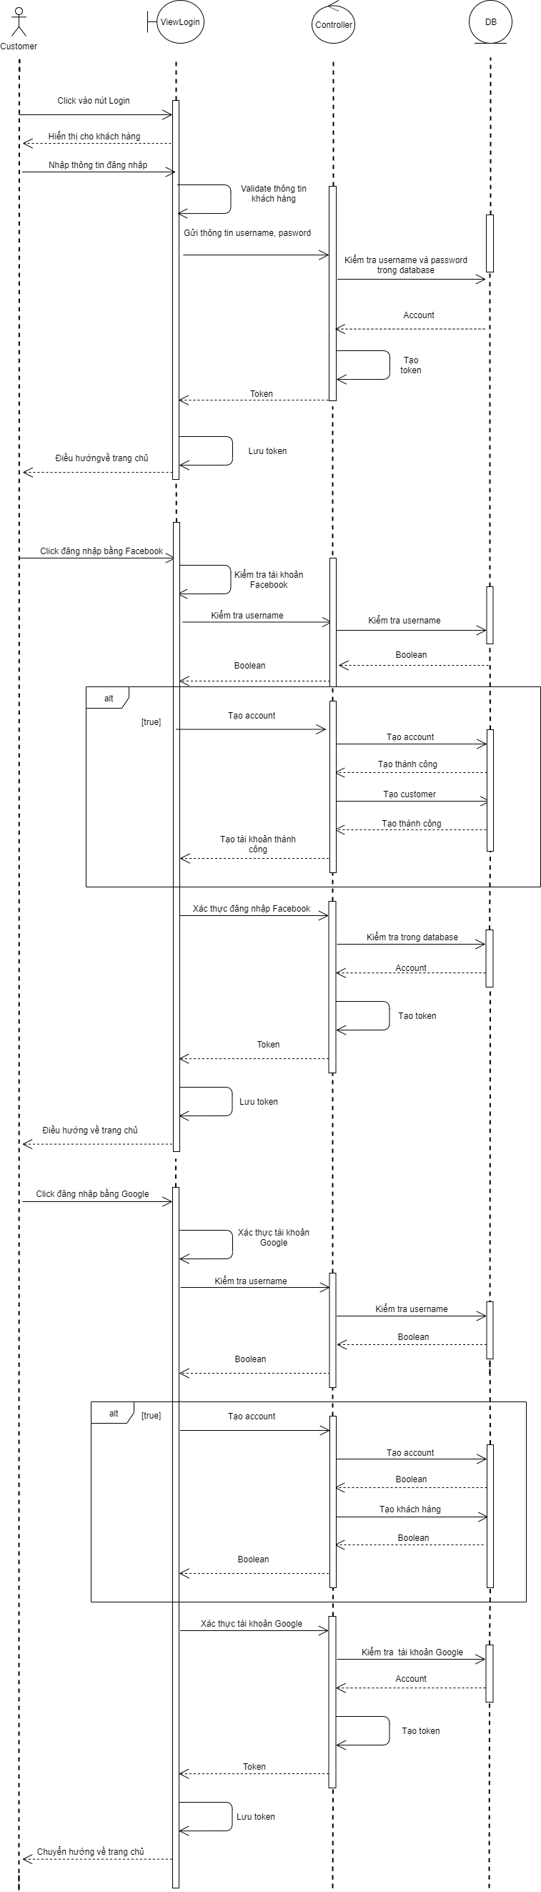

* 1. **Usecase “Quản lý đơn hàng cá nhân”**

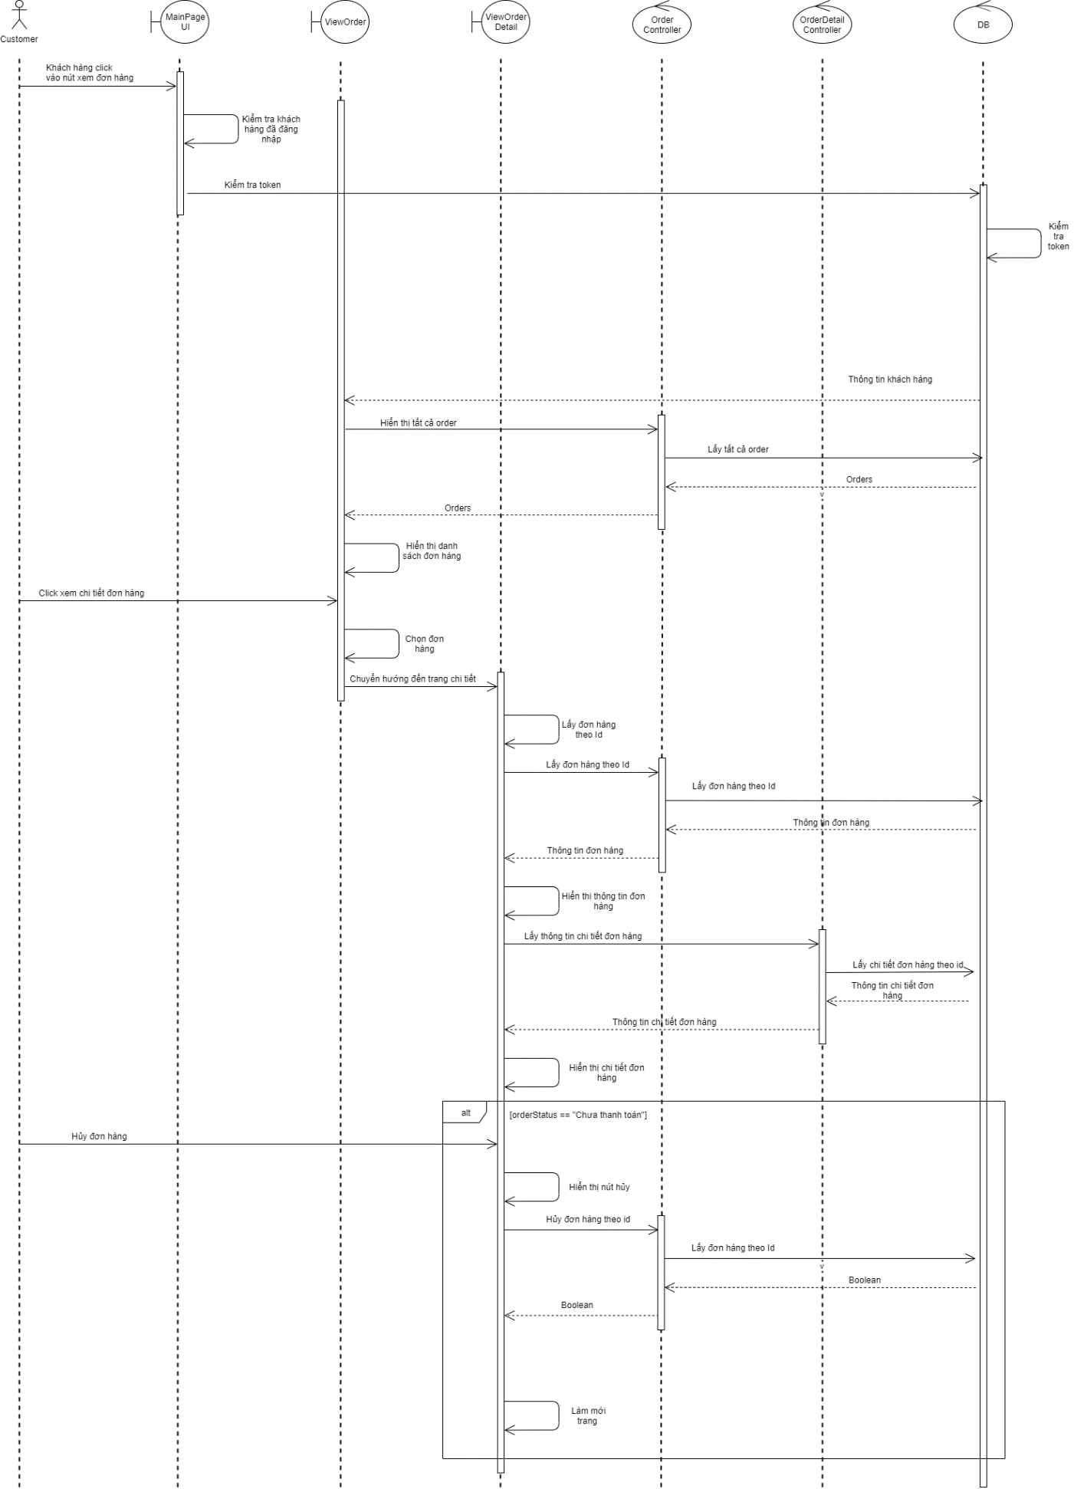

* 1. 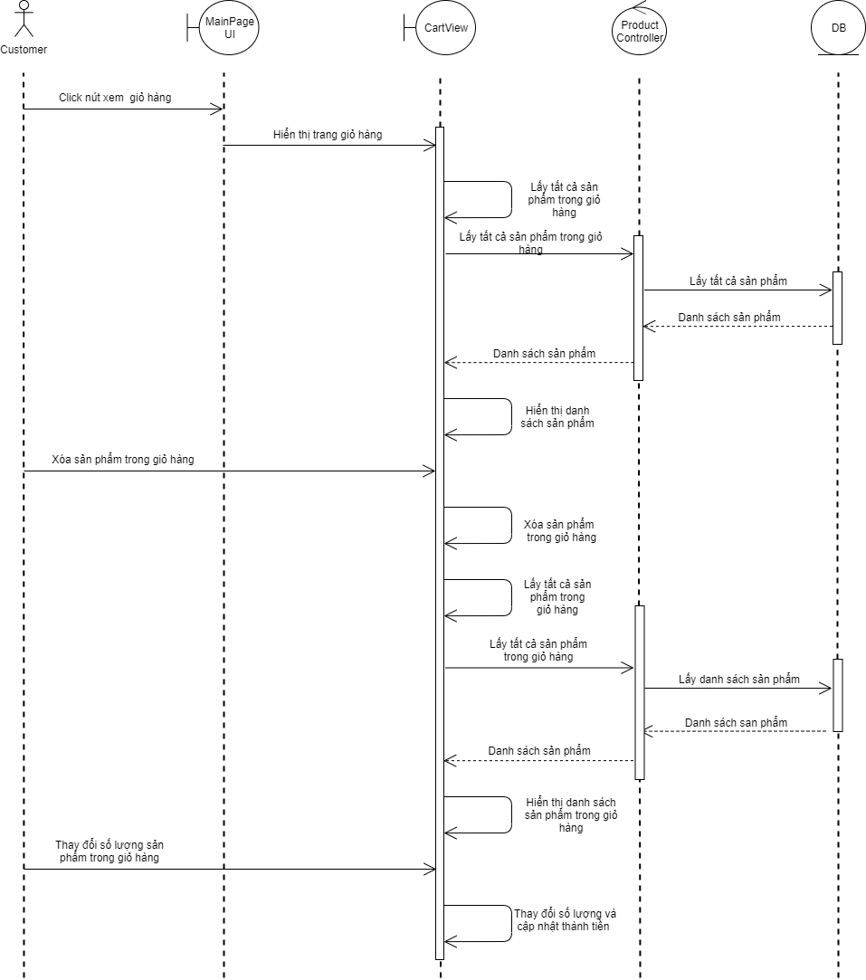**Usecase “Giỏ hàng”**
  2. **Usecase “Đăng ký”**

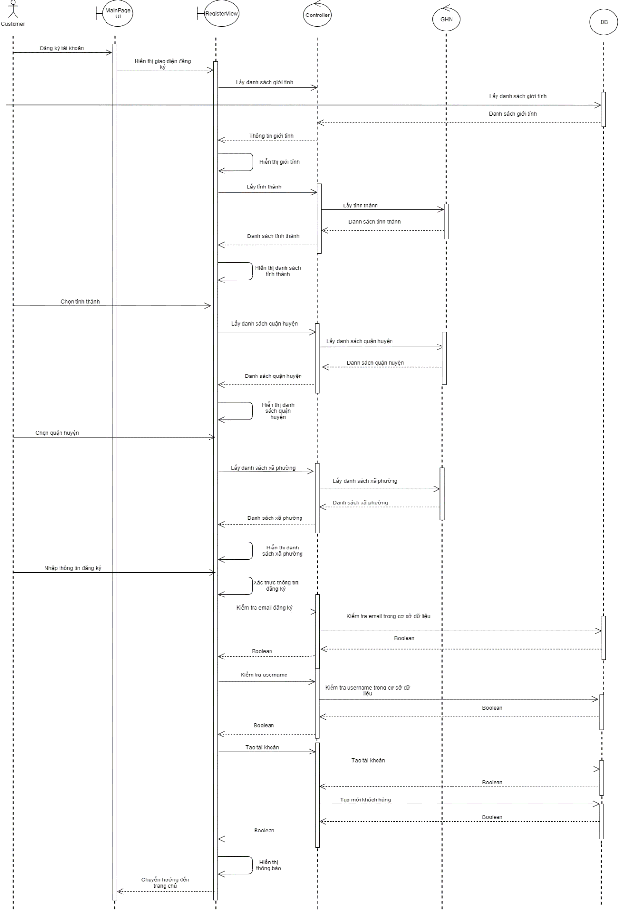

* + 1. **Bảng ghi nhận thay đổi tài liệu**

|  |  |  |  |
| --- | --- | --- | --- |
| **Ngày** | **Phiên bản** | **Mô tả** | **Tác giả** |
| 07/10/2019 | 1.0 | Vẽ sơ đồ lớp (phân tích) | Phan Vương Hiếu Trung |
| 14/10/2019 | 1.1 | Vẽ sơ đồ tuần tự (phân tích) | Trần Gia Thịnh |
| 26/11/2019 | 1.2 | Sửa lỗi sơ đồ lớp (phân tích) | Phan Vương Hiếu Trung |
| 28/11/2019 | 2.0 | Sửa lỗi, hoàn chỉnh sơ đồ tuần tự (phân tích) | Trần Gia Thịnh |

1. **Thiết kế**
2. **Sơ đồ tuần tự**
   1. **Đăng ký**

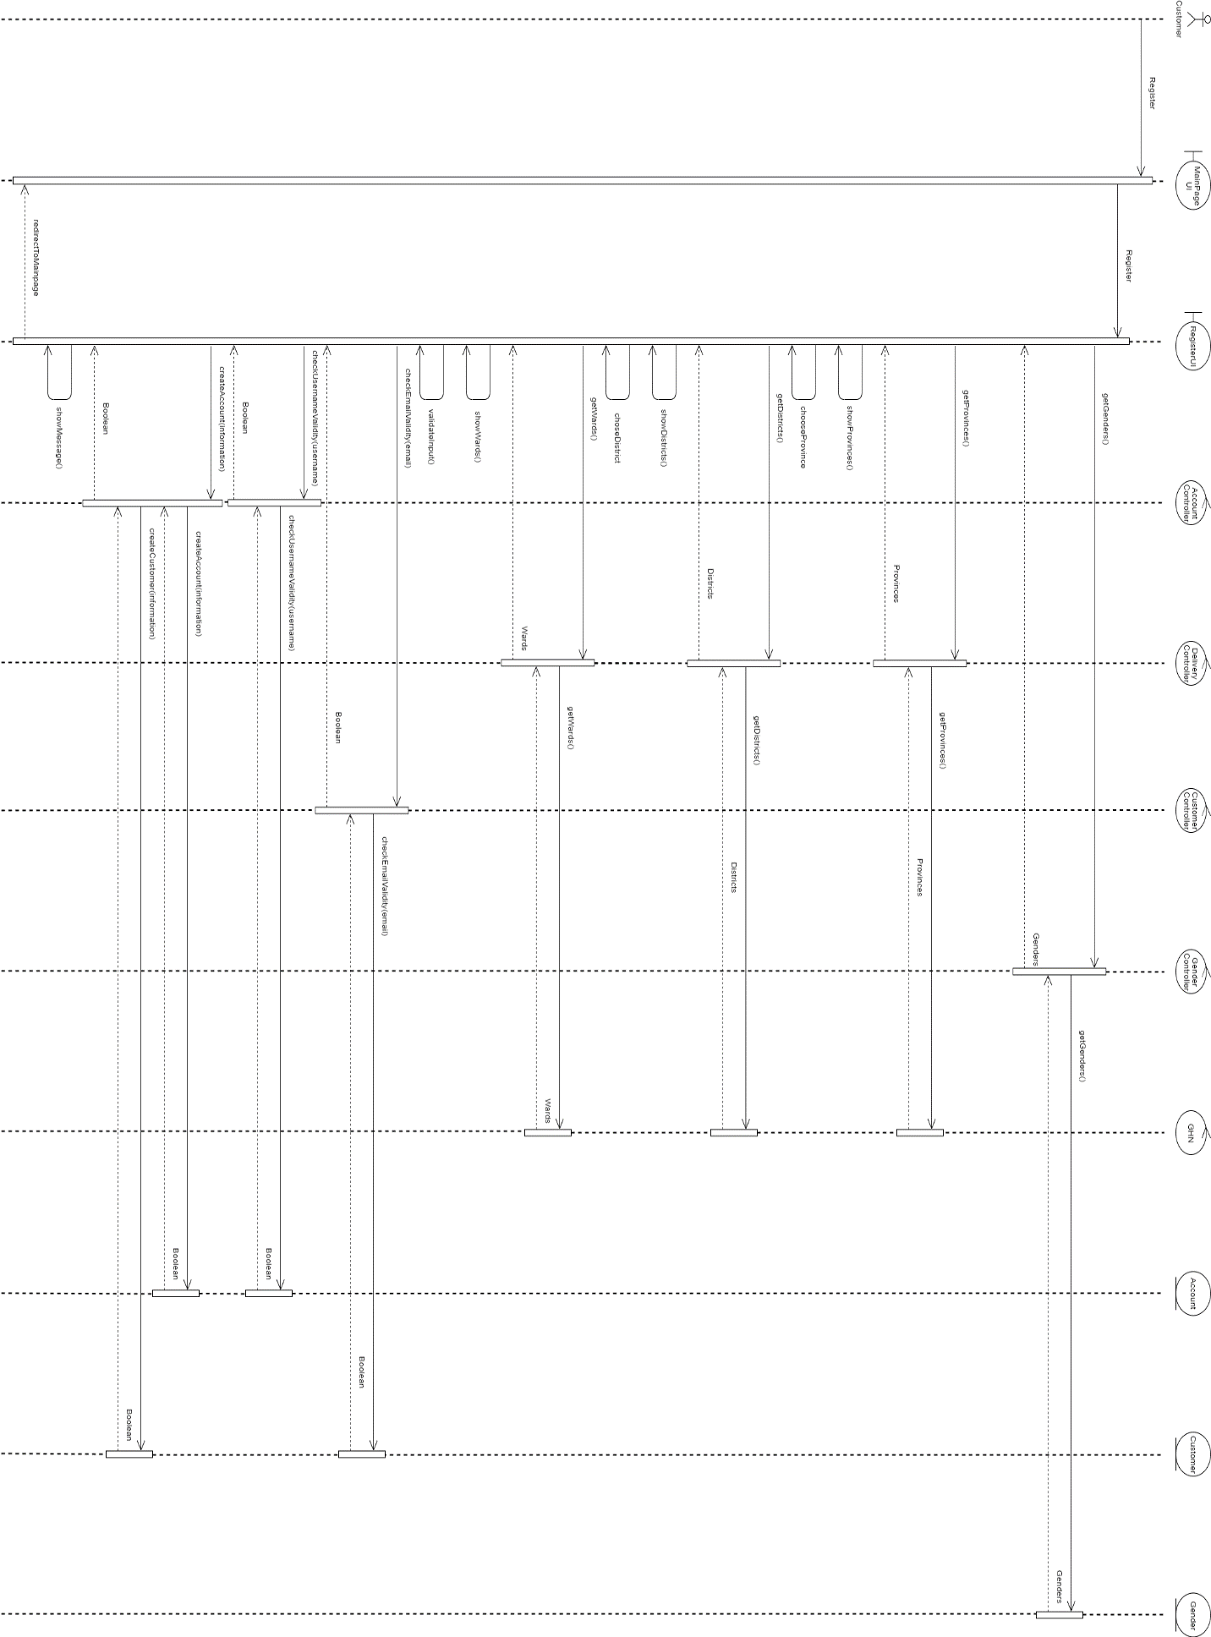

* Thuộc về usecase “Đăng ký”
* Các class tham gia:
  + Tài khoản (Account): dùng để lưu trữ và lấy thông tin cần thiết trong việc kiểm tra như tên tài khoản.
  + Khách hàng (Customer): dùng để lưu trữ và lấy thông tin cần thiết trong việc kiểm tra như email.
  + Giới tính (Gender): dùng để lấy danh sách giới tính cho người dùng lựa chọn.
* Các message:
  + Register: người dùng gọi yêu cầu để đăng ký tài khoản. Lúc này, trang chủ sẽ chuyển đến trang đăng ký.
  + getGenders: gửi yêu cầu để lấy danh sách giới tính (nam, nữ, khác).
  + showGenders: hiện lên màn hình danh sách giới tính vừa nhận để người dùng chọn.
  + getProvinces: gửi yêu cầu để lấy danh sách các tỉnh thành. Lúc này controller sẽ gửi yêu cầu sang Giao Hàng Nhanh để lấy toàn bộ danh sách thông qua API đã được cung cấp.
  + showProvince: hiện lên màn hình danh sách tỉnh thành vừa nhận để người dùng chọn
  + chooseProvince: người dùng chọn tỉnh thành hiện đang sinh sống.
  + getDistricts: sau khi người dùng chọn tỉnh thành, hệ thống sẽ gửi yêu cầu để lấy danh sách quận huyện của tình thành đó thông qua API của Giao Hàng Nhanh.
  + showDistrict: hiện lên màn hình danh sách quận huyện vừa nhận để người dùng chọn.
  + chooseDistrict: người dùng chọn quận huyện hiện đang sinh sống.
  + getWards: sau khi người dùng chọn quận huyện, hệ thống sẽ gửi yêu cầu để lấy danh sách phường xã của quận huyện đó thông qua API của Giao Hàng Nhanh.
  + showWards: hiện lên màn hình danh sách phường xã vừa nhận để người dùng chọn.
  + validateInput: kiểm tra tính hợp lệ của những trường dữ liệu mà người dùng nhập (trống, có phải số điện thoại,…)
  + checkEmailValidity: kiểm tra xem email đã được sử dụng hay chưa. Nếu email đã tồn tại sẽ trả về false, ngược lại trả về true để thực hiện bước kế tiếp.
  + checkUsernameValidity: kiểm tra xem tên đăng nhập đã được sử dụng hay chưa. Nếu tên đăng nhập đã tồn tại sẽ trả về false, ngược lại trả về true để thực hiện bước kế tiếp.
  + createAccount: tạo tài khoản cho người dùng cùng với những thông tin mà người dùng đã cung cấp. Nếu thành công, hệ thống trả về true và ngược lại.
  + showMessage: hiện thông báo lên màn hình để người dùng biết được việc đăng ký đã thành công hay chưa.
  + redirectToMainPage: sau khi thành công, hệ thống sẽ chuyển về trang chủ.
  1. **Đăng nhập**

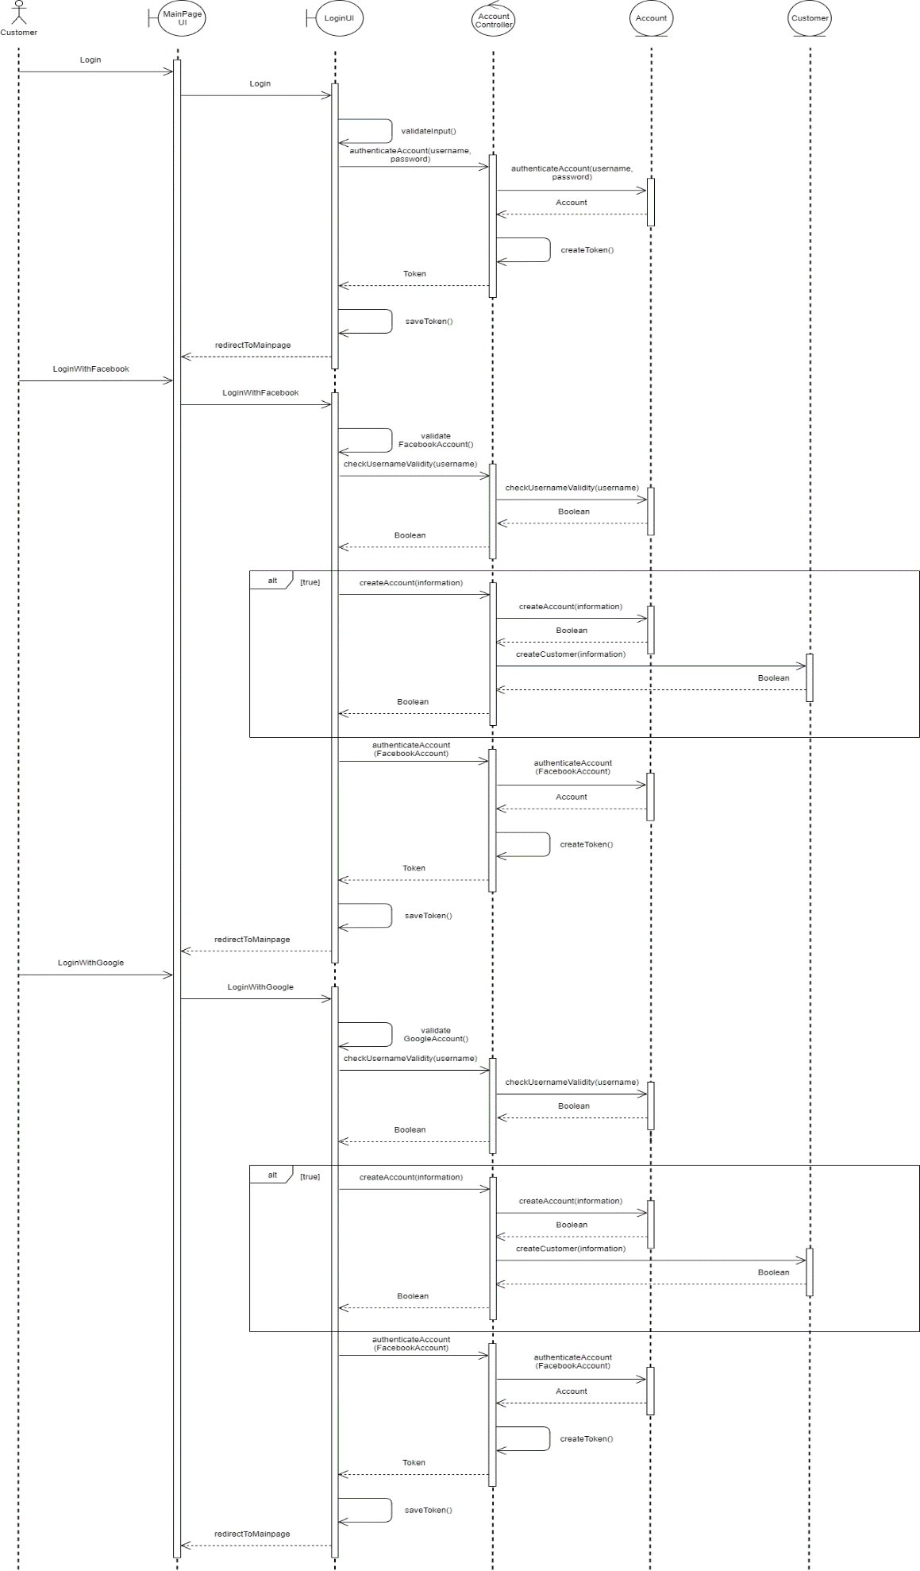

* Thuộc về usecase “Đăng nhập”
* Các class tham gia:
  + Tài khoản (Account): dùng để lưu trữ và lấy thông tin cần thiết trong việc kiểm tra như tên tài khoản và mật khẩu.
  + Khách hàng (Customer): dùng để lưu trữ.
* Các message:
  + Login: người dùng gọi yêu cầu để đăng nhập. Lúc này trang chủ sẽ chuyển đến trang đăng nhập.
  + validateInput: sau khi người dùng nhập tên đăng nhập và mật khẩu, hệ thống sẽ kiểm tra tính hợp lệ của 2 trường dữ liệu này.
  + authenticateAccount: hệ thống kiểm tra nếu tài khoản này có hợp lệ hay không.
  + createToken: tạo Token dựa trên JWT lưu trữ một số thông tin cần thiết trong việc chứng thực.
  + saveToken: sau khi nhận Token, trình duyệt web sẽ tiến thành lưu trữ Token tại localStorage.
  + redirectToMainPage: khi đăng nhập thành công, hệ thống sẽ chuyển về trang chủ.
  + loginWithFacebook: người dùng gọi yêu cầu đăng nhập thông qua tài khoản Facebook. Lúc này trang chủ sẽ chuyển đến trang đăng nhập.
  + validateFacebookAccount: về phía Facebook, hệ thống sẽ kiểm tra nếu đúng tên đăng nhập và mật khẩu.
  + checkUsernameValidity: kiểm tra tên đăng nhập đã tồn tại hay chưa. Mỗi tài khoản Facebook khi đăng nhập đều được cấp tên đăng nhập riêng.
  + createAccount: nếu đây là lần đầu tiên đăng nhập bằng tài khoản Facebook, hệ thống sẽ tạo tài khoản cho người dùng dựa trên các thông tin được Facebook cung cấp.
  + createCustomer: tương tự như việc tạo tài khoản, hệ thống sẽ lưu trữ thông tin người dùng như email, địa chỉ,…(nếu có)
  + authenticateAccount: hệ thống kiểm tra tài khoản Facebook có hợp lệ và đã tồn tại trong CSDL hay chưa.
  + loginWithGoogle: người dùng gọi yêu cầu đăng nhập thông qua tài khoản Google. Lúc này trang chủ sẽ chuyển đến trang đăng nhập.
  + validateGoogleAccount: về phía Google, hệ thống sẽ kiểm tra nếu đúng tên đăng nhập và mật khẩu.
  + checkUsernameValidity: kiểm tra tên đăng nhập đã tồn tại hay chưa. Mỗi tài khoản Google khi đăng nhập đều được cấp tên đăng nhập riêng.
  + createAccount: nếu đây là lần đầu tiên đăng nhập bằng tài khoản Google, hệ thống sẽ tạo tài khoản cho người dùng dựa trên các thông tin được Google cung cấp.
  + createCustomer: tương tự như việc tạo tài khoản, hệ thống sẽ lưu trữ thông tin người dùng như email, địa chỉ,…(nếu có)
  + authenticateAccount: hệ thống kiểm tra tài khoản Google có hợp lệ và đã tồn tại trong CSDL hay chưa.

* 1. **Tài khoản**
* 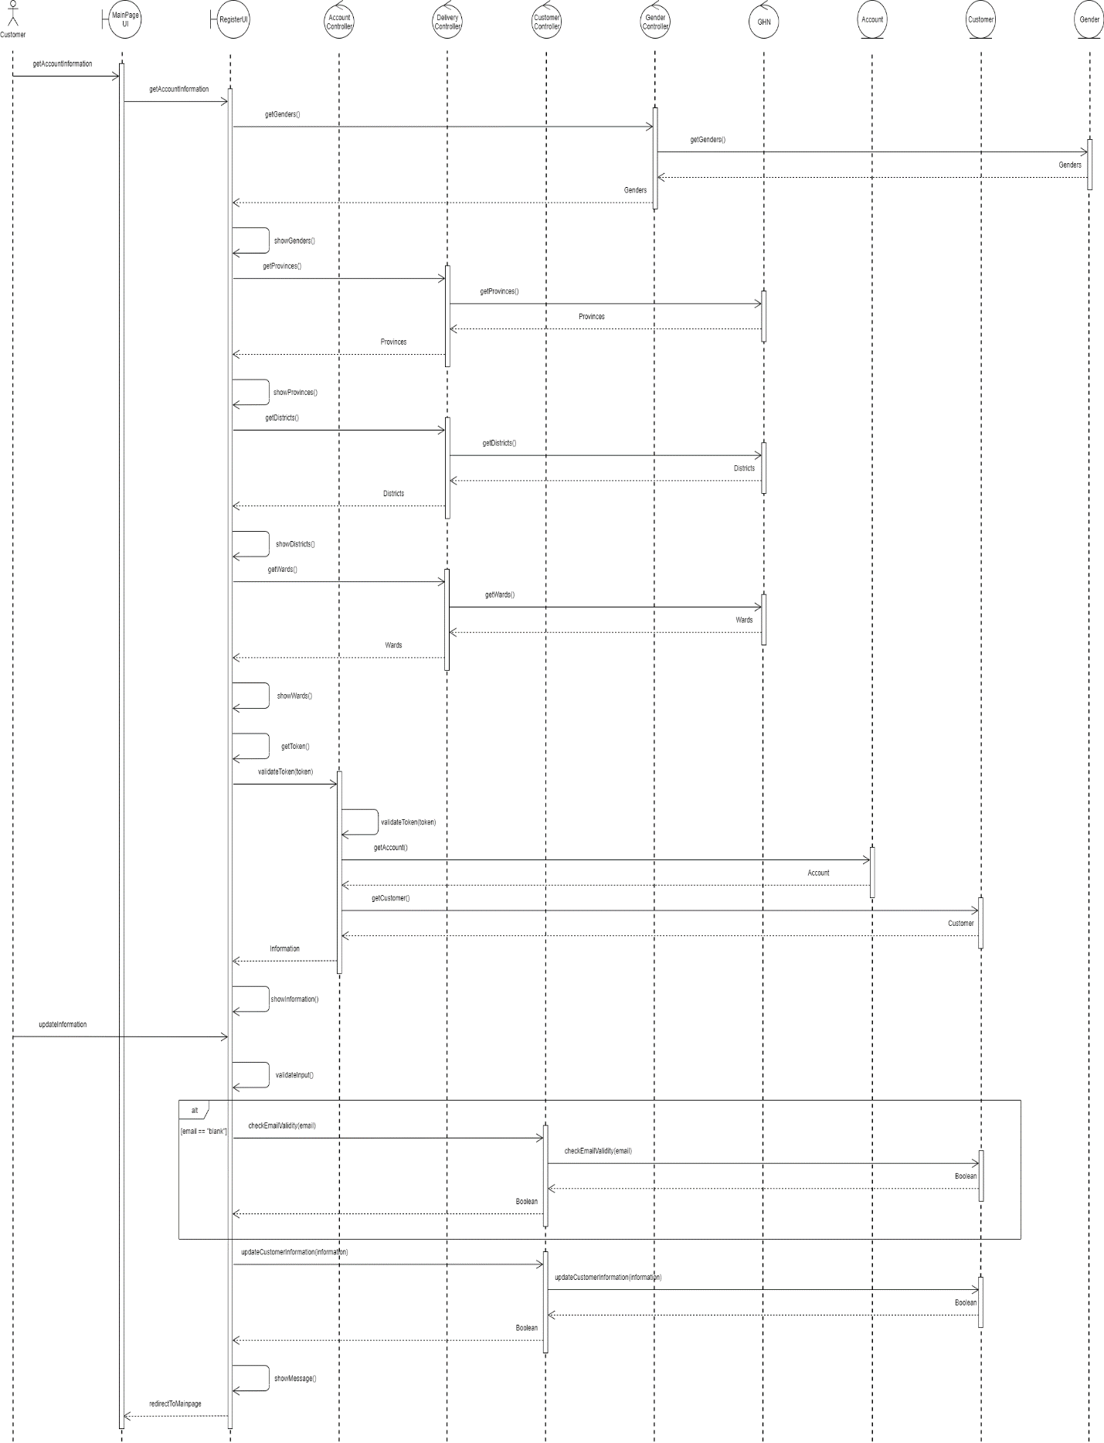Thuộc về usecase “Xem thông tin tài khoản”
* Các class tham gia:
  + Tài khoản (Account): dùng để lưu trữ và lấy thông tin cần thiết trong việc kiểm tra như mật khẩu.
  + Khách hàng (Customer): dùng để lưu trữ và lấy thông tin cần thiết.
  + Giới tính (Gender): dùng để lấy danh sách giới tính cho người dùng lựa chọn.
* Các message:
  + getAccountInformation: người dùng gọi yêu cầu để có thể xem và thay đổi thông tin cá nhân.
  + getGenders: gửi yêu cầu để lấy danh sách giới tính (nam, nữ, khác).
  + showGenders: hiện lên màn hình danh sách giới tính vừa nhận để người dùng chọn.
  + getProvinces: gửi yêu cầu để lấy danh sách các tỉnh thành. Lúc này controller sẽ gửi yêu cầu sang Giao Hàng Nhanh để lấy toàn bộ danh sách thông qua API đã được cung cấp.
  + showProvinces: hiện lên màn hình danh sách tỉnh thành vừa nhận để người dùng chọn và mặc định là tỉnh thành người dùng đã nhập.
  + getDistricts: sau khi người dùng chọn tỉnh thành, hệ thống sẽ gửi yêu cầu để lấy danh sách quận huyện của tình thành đó thông qua API của Giao Hàng Nhanh.
  + showDistrict: hiện lên màn hình danh sách quận huyện vừa nhận để người dùng chọn và mặc định là quận huyện người dùng đã nhập.
  + getWards: sau khi người dùng chọn quận huyện, hệ thống sẽ gửi yêu cầu để lấy danh sách phường xã của quận huyện đó thông qua API của Giao Hàng Nhanh.
  + showWards: hiện lên màn hình danh sách phường xã vừa nhận để người dùng chọn và mặc định là phường xã người dùng đã nhập.
  + getToken: lấy Token đã lưu trong localStorage.
  + validateToken: kiểm tra tính hợp lệ của Token.
  + getAccount: lấy thông tin về tài khoản nếu Token hợp lệ.
  + getCustomer: lấy thông tin cá nhân như địa chỉ nếu Token hợp lệ.
  + information: trả về toàn bộ thông tin của tài khoản và thông tin cá nhân.
  + showInformation: hiện lên giao diện những gì người dùng đã nhập trong lúc đăng ký để thay đổi.
  + updateInformation: người dùng yêu cầu cập nhật thông tin.
  + validateInput: kiểm tra tính hợp lệ của các trường dữ liệu người dùng đã nhập.
  + checkEmailValidity: kiểm tra nếu email đã tồn tại hay chưa (dành cho người dùng đăng nhập bằng Facebook do Facebook không cung cấp email).
  + updateCustomerInformation: cập nhật lại những thông tin mà người dùng đã thay đổi.
  + showMessage: thông báo nếu người dùng đã cập nhật thành công hay có lỗi.
  + redirectToMainpage: sau khi cập nhật thành công, hệ thống sẽ chuyển về trang chủ.
  1. **Sản phẩm**

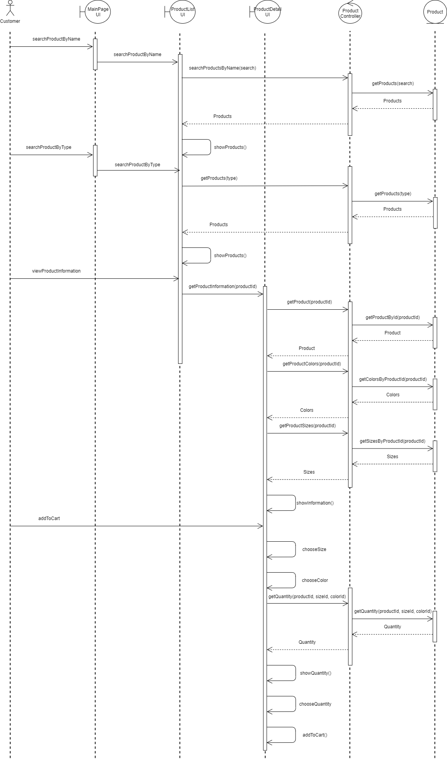

* Thuộc về usecase “Tìm kiếm sản phẩm theo tên/loại”
* Các class tham gia:
  + Sản phẩm (Product): lấy thông tin và danh sách sản phẩm
* Các message:
  + searchProductByName: người dùng yêu cầu tìm kiếm sản phẩm theo tên.
  + searchProductsByName: hệ thống sẽ tìm kiếm những sản phẩm có tên giống với keyword mà người dùng đã tìm kiếm.
  + showProducts: hiển thị những sản phẩm phù hợp với kết quả tìm kiếm.
  + searchProductByType: người dùng yêu cầu tìm kiếm sản phẩm theo loại.
  + getProducts: hệ thống sẽ tìm kiếm những sản phẩm có loại giống với loại mà người dùng đã chọn.
  + viewProductInformation: người dùng yêu cầu xem thông tin chi tiết của sản phẩm.
  + getProductInformation: hệ thống sẽ tìm kiếm và trả về thông tin của sản phẩm mà người dùng muốn xem dựa trên id của sản phẩm.
  + getProduct: hệ thống sẽ tìm kiếm sản phẩm dựa trên id.
  + getProductColors: hệ thống sẽ tìm kiếm tất cả màu sắc mà sản phẩm đó có.
  + getProductSizes: hệ thống sẽ tìm kiếm tất cả size tương ứng với mỗi màu của sản phẩm.
  + showInformation: hiện tất cả để người dùng thấy (bao gồm thông tin, màu sắc, size).
  + addToCart: người dùng yêu cầu thêm sản phẩm vào giỏ hàng.
  + chooseSize: người dùng chọn size muốn mua.
  + chooseColor: người dùng chọn màu sắc muốn mua sau khi chọn size.
  + getQuantity: hệ thống sẽ lấy số lượng tồn kho dựa trên màu sắc và size của sản phẩm đó.
  + showQuantity: hiển thị số lượng tồn để người dùng thấy.
  + chooseQuantity: người dùng nhập vào số lượng muốn mua
  + addToCart: người dùng thêm sản phẩm vào giỏ hàng. Hệ thống sẽ lưu lại thông tin giỏ hàng.
  1. **Giỏ hàng**
* 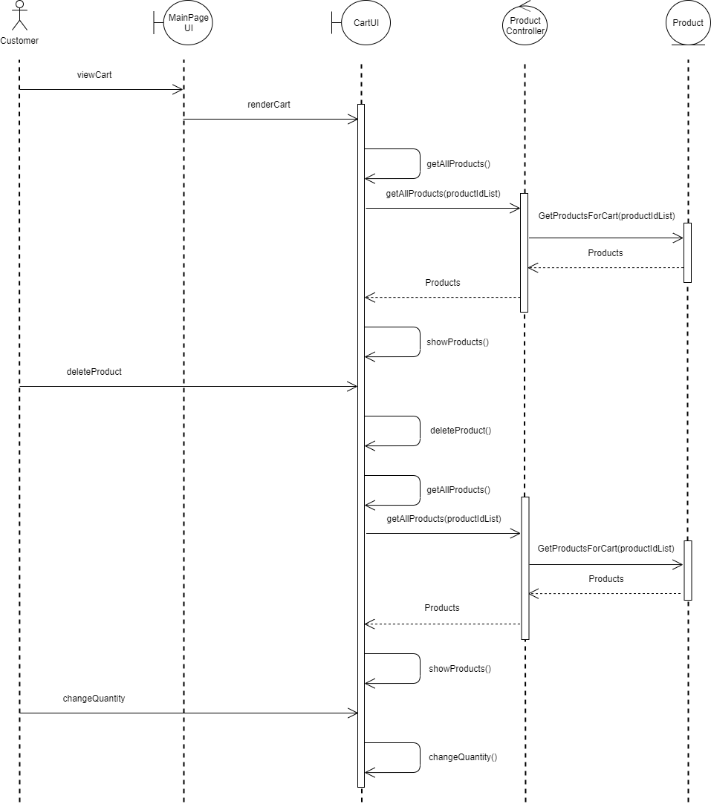Thuộc về usecase “Quản lý giỏ hàng”
* Các class tham gia:
  + Sản phẩm (Product): lấy thông tin sản phẩm.
* Các message:
  + viewCart: người dùng yêu cầu xem chi tiết giỏ hàng.
  + renderCart: hệ thống sẽ chuyển đến trang giỏ hàng.
  + getAllProducts: hệ thống sẽ lấy toàn bộ danh sách sản phẩm được lưu trong localStorage.
  + getAllProducts: từ danh sách đã được lưu, hệ thống sẽ lấy toàn bộ thông tin chi tiết cho từng sản phẩm.
  + showProducts: hiển thị toàn bộ sản phẩm để người dùng có thể thấy.
  + deleteProduct: người dùng yêu cầu xoá bớt sản phẩm trong giỏ hàng. Hệ thống sẽ xoá sản phẩm mà người dùng muốn xoá và cập nhật lại danh sách sản phẩm trong giỏ hàng.
  + changeQuantity: người dùng yêu cầu thay đổi số lượng muốn mua. Hệ thống sẽ thay đổi số lượng và cập nhật lại danh sách sản phẩm trong giỏ hàng.
  1. **Thanh toán**

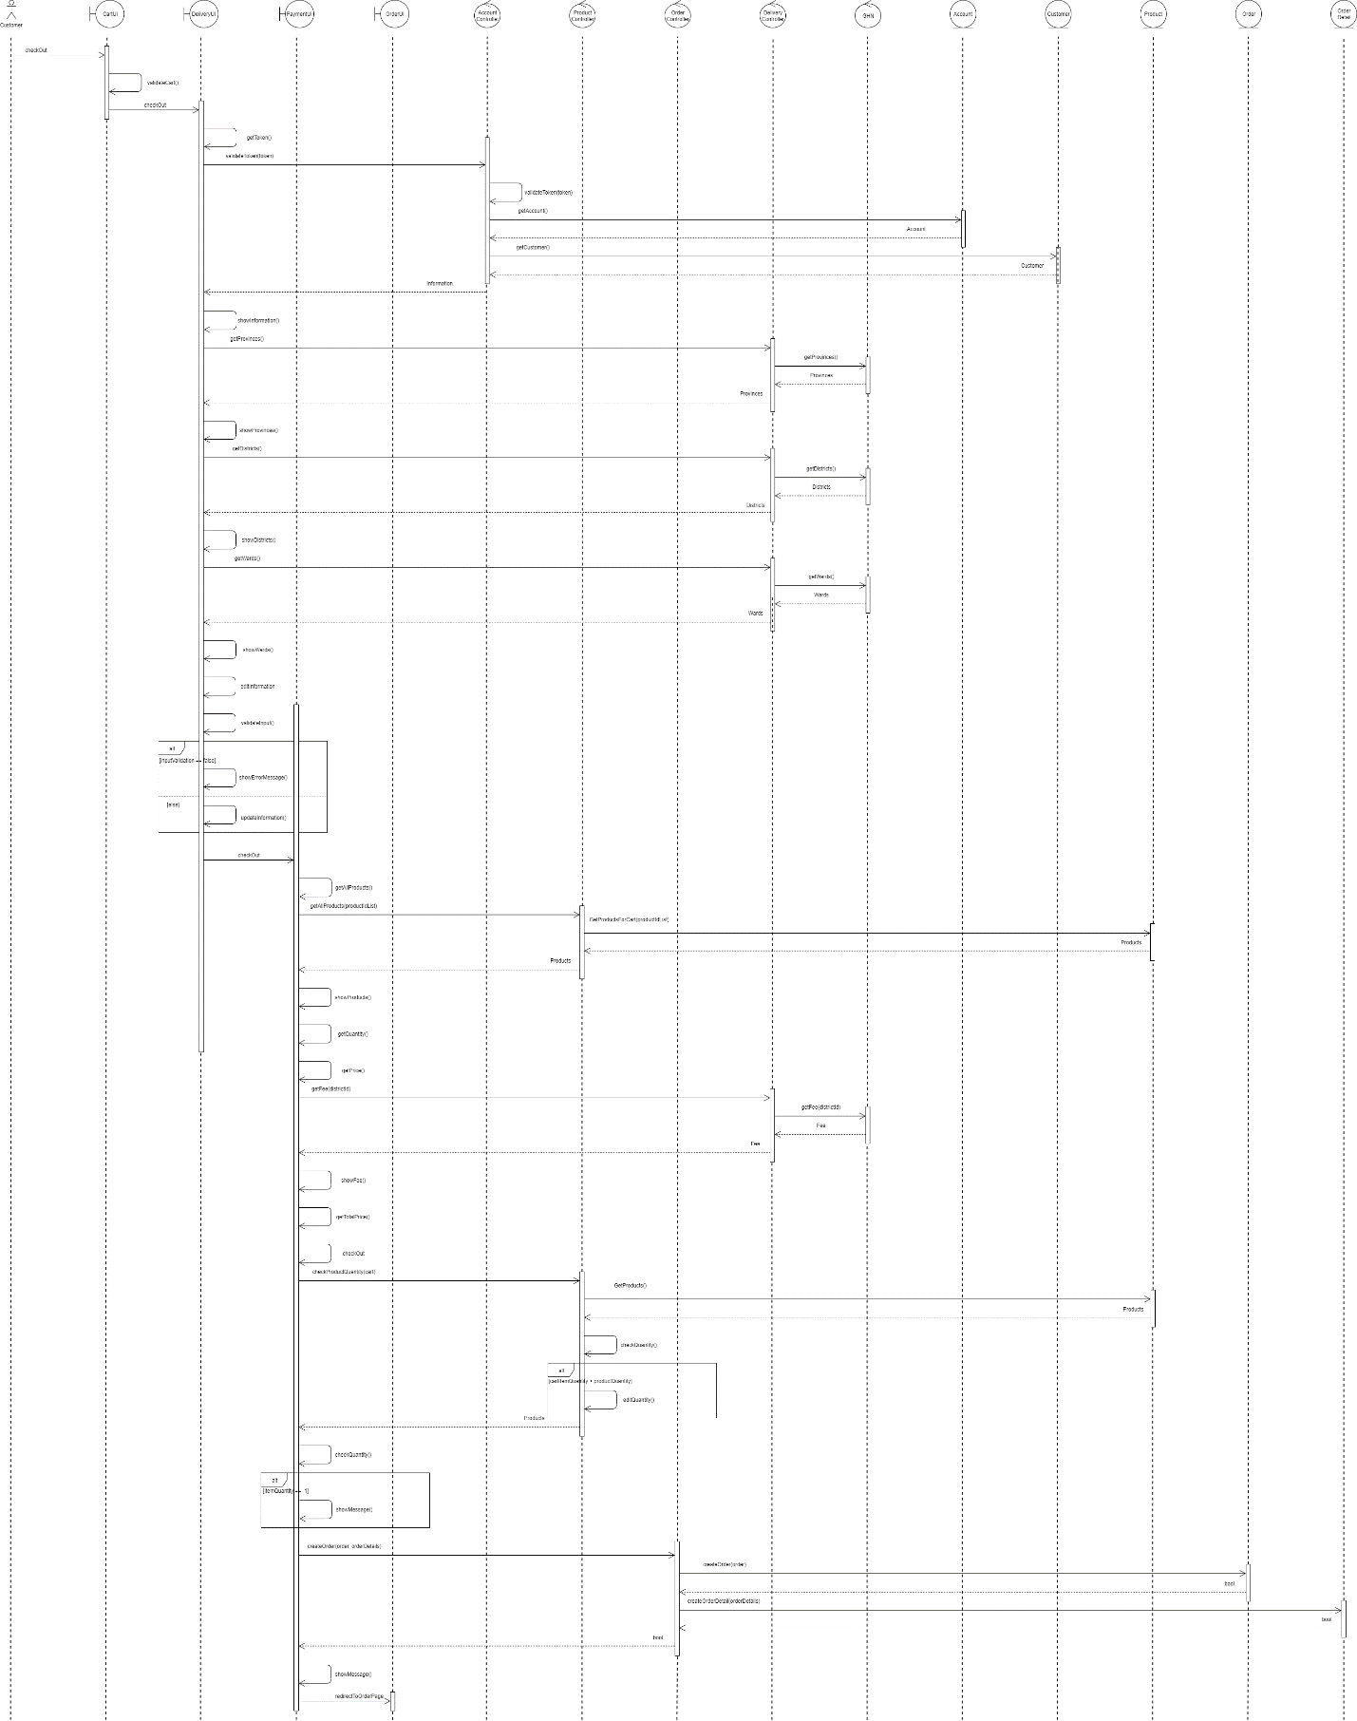

* Thuộc về usecase “Thanh toán”
* Các class tham gia:
  + Tài khoản (Account): lấy thông tin tài khoản.
  + Khách hàng (Customer): lấy thông tin cá nhân.
  + Sản phẩm (Product): lấy thông tin sản phẩm.
  + Đơn hàng (Order): lưu trữ đơn hàng.
  + Chi tiết đơn hàng (OrderDetail): lưu trữ chi tiết của đơn hàng.
* Các message:
  + checkOut: người dùng yêu cầu thanh toán
  + validateCart: hệ thống kiểm tra nếu số lượng và sản phẩm hợp lệ.
  + getToken: lấy Token đã lưu trong localStorage.
  + validateToken: kiểm tra tính hợp lệ của Token.
  + getAccount: lấy thông tin về tài khoản nếu Token hợp lệ.
  + getCustomer: lấy thông tin cá nhân như địa chỉ nếu Token hợp lệ.
  + information: trả về toàn bộ thông tin của tài khoản và thông tin cá nhân.
  + showInformation: hiển thị thông tin người dùng.
  + getProvinces: gửi yêu cầu để lấy danh sách các tỉnh thành. Lúc này controller sẽ gửi yêu cầu sang Giao Hàng Nhanh để lấy toàn bộ danh sách thông qua API đã được cung cấp.
  + showProvinces: hiện lên màn hình danh sách tỉnh thành vừa nhận để người dùng chọn và mặc định là tỉnh thành người dùng đã nhập.
  + getDistricts: sau khi người dùng chọn tỉnh thành, hệ thống sẽ gửi yêu cầu để lấy danh sách quận huyện của tình thành đó thông qua API của Giao Hàng Nhanh.
  + showDistrict: hiện lên màn hình danh sách quận huyện vừa nhận để người dùng chọn và mặc định là quận huyện người dùng đã nhập.
  + getWards: sau khi người dùng chọn quận huyện, hệ thống sẽ gửi yêu cầu để lấy danh sách phường xã của quận huyện đó thông qua API của Giao Hàng Nhanh.
  + showWards: hiện lên màn hình danh sách phường xã vừa nhận để người dùng chọn và mặc định là phường xã người dùng đã nhập.
  + editInformation: người dùng thay đổi thông tin nhận hàng.
  + validateInput: kiểm tra tính hợp lệ của các trường dữ liệu người dùng đã nhập.
  + showErrorMessage: nếu không hợp lệ, hệ thống sẽ hiện thông báo cho người dùng.
  + updateInformation: ngược lại, hệ thống sẽ lưu thông tin nhận hàng mới nhất của người dùng.
  + checkOut: người dùng qua bước thanh toán.
  + getAllProducts: hệ thống lấy danh sách sản phẩm mới nhất trong giỏ hàng.
  + getAllProducts: lấy thông tin chi tiết của từng sản phẩm.
  + getProductsForCart: lấy thông tin chi tiết cần thiết của từng sản phẩm (tên, hình, số lượng, giá,…).
  + showProducts: hiển thị danh sách sản phẩm mà người dùng đã đặt.
  + getQuantity: lấy số lượng tương ứng với từng sản phẩm.
  + getPrice: tính tổng giá tiền của sản phẩm (đơn giá * số lượng).
  + getFee: tính phí ship từ quận huyện của cửa hàng đến quận huyện của người nhận.
  + showFee: hiển thị phí ship.
  + getTotalPrice: hiển thị tổng chi phí của đơn hàng.
  + checkProductQuantity: kiểm tra nếu số lượng tồn kho đủ so với số lượng người dùng mua.
  + getProducts: lấy thông tin từng sản phẩm để kiểm tra.
  + checkQuantity: kiểm tra số lượng.
  + editQuantity: nếu vượt quá hàng tồn số lượng sẽ là -1.
  + checkQuantity: duyệt từng sản phẩm trong giỏ hàng với kết quả trả về.
  + showMessage: nếu kết quả là -1 sẽ thông báo cho người dùng để thay đổi số lượng.
  + createOreder: nếu mọi kiểm tra đều thành công (pass), hệ thống sẽ tiến hành tạo đơn hàng.
  + createOrderDetail: hệ thống tạo chi tiết đơn hàng.
  + showMessage: nếu thành công, hiển thị thông báo “thành công” cho người dùng.
  + redirectToOrderPage: chuyển hướng đến trang quản lý đơn hàng của người dùng.
  1. **Đơn hàng**

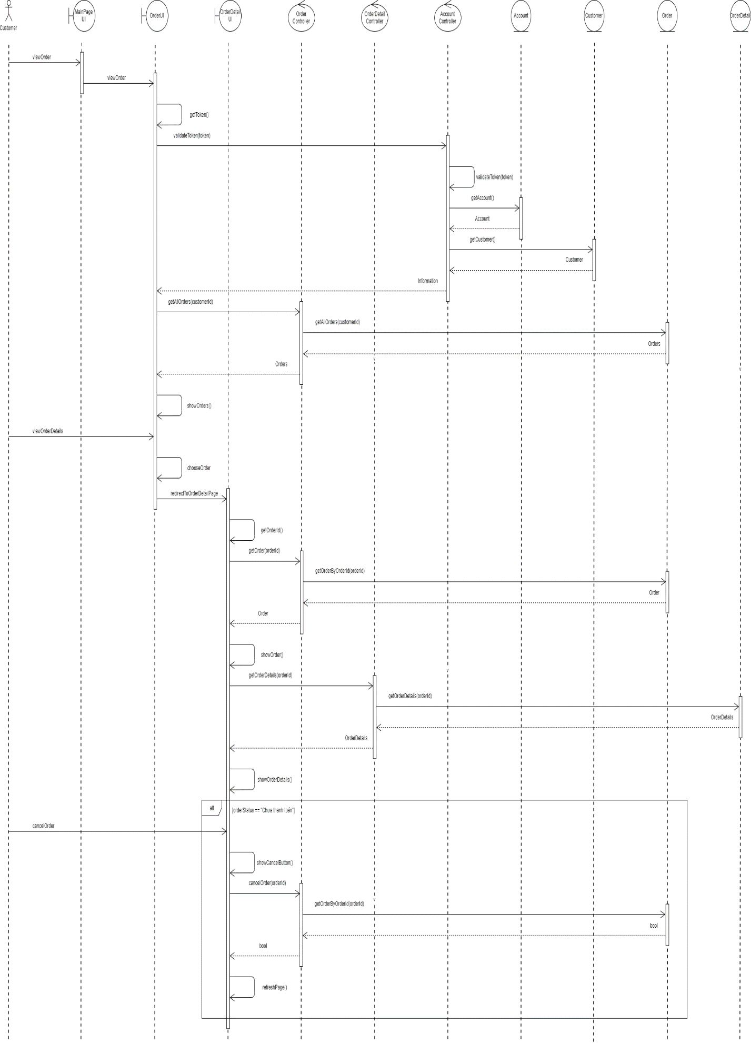

* Thuộc về usecase “Quản lý đơn hàng cá nhân”
* Các class tham gia:
  + Khách hàng (Customer): lấy thông tin cá nhân.
  + Sản phẩm (Product): lấy thông tin sản phẩm.
  + Đơn hàng (Order): lấy thông tin đơn hàng.
  + Chi tiết đơn hàng (OrderDetail): lấy thông tin chi tiết của một đơn hàng.
* Các message:
  + viewOrder: người dùng yêu cầu xem toàn bộ danh sách đơn hàng đã đặt.
  + getToken: lấy Token đã lưu trong localStorage.
  + validateToken: kiểm tra tính hợp lệ của Token.
  + getAccount: lấy thông tin về tài khoản nếu Token hợp lệ.
  + getCustomer: lấy thông tin cá nhân như địa chỉ nếu Token hợp lệ.
  + information: trả về toàn bộ thông tin của tài khoản và thông tin cá nhân.
  + getAllOrders: lấy toàn bộ những đơn hàng mà người dùng đã mua dựa trên id của người dùng.
  + showOrders: hiển thị toàn bộ đơn hàng.
  + viewOrderDetails: người dùng yêu cầu được xem chi tiết đơn hàng.
  + chooseOrder: người dùng chọn đơn hàng mà mình muốn xem.
  + redirectToOrderDetailPage: chuyển hướng đến trang chi tiết đơn hàng.
  + getOrderId: lấy id của đơn hàng đã chọn.
  + getOrder: lấy thông tin chi tiết từ id đã lấy.
  + showOrder: hiển thị thông tin của đơn hàng.
  + getOrderDetails: lấy danh sách chi tiết đơn hàng từ id của đơn hàng.
  + showOrderDetails: hiển thị danh sách chi tiết đơn hàng.
  + cancelOrder: người dùng yêu cầu huỷ đơn hàng.
  + showCancelButton: nếu đơn hàng là “chưa thanh toán”, tức chưa được xác nhận, nút “Huỷ” sẽ được hiển thị.
  + cancelOrder: huỷ đơn hàng.
  + refreshPage: làm mới lại trang.
  1. **Đơn hàng (Admin)**

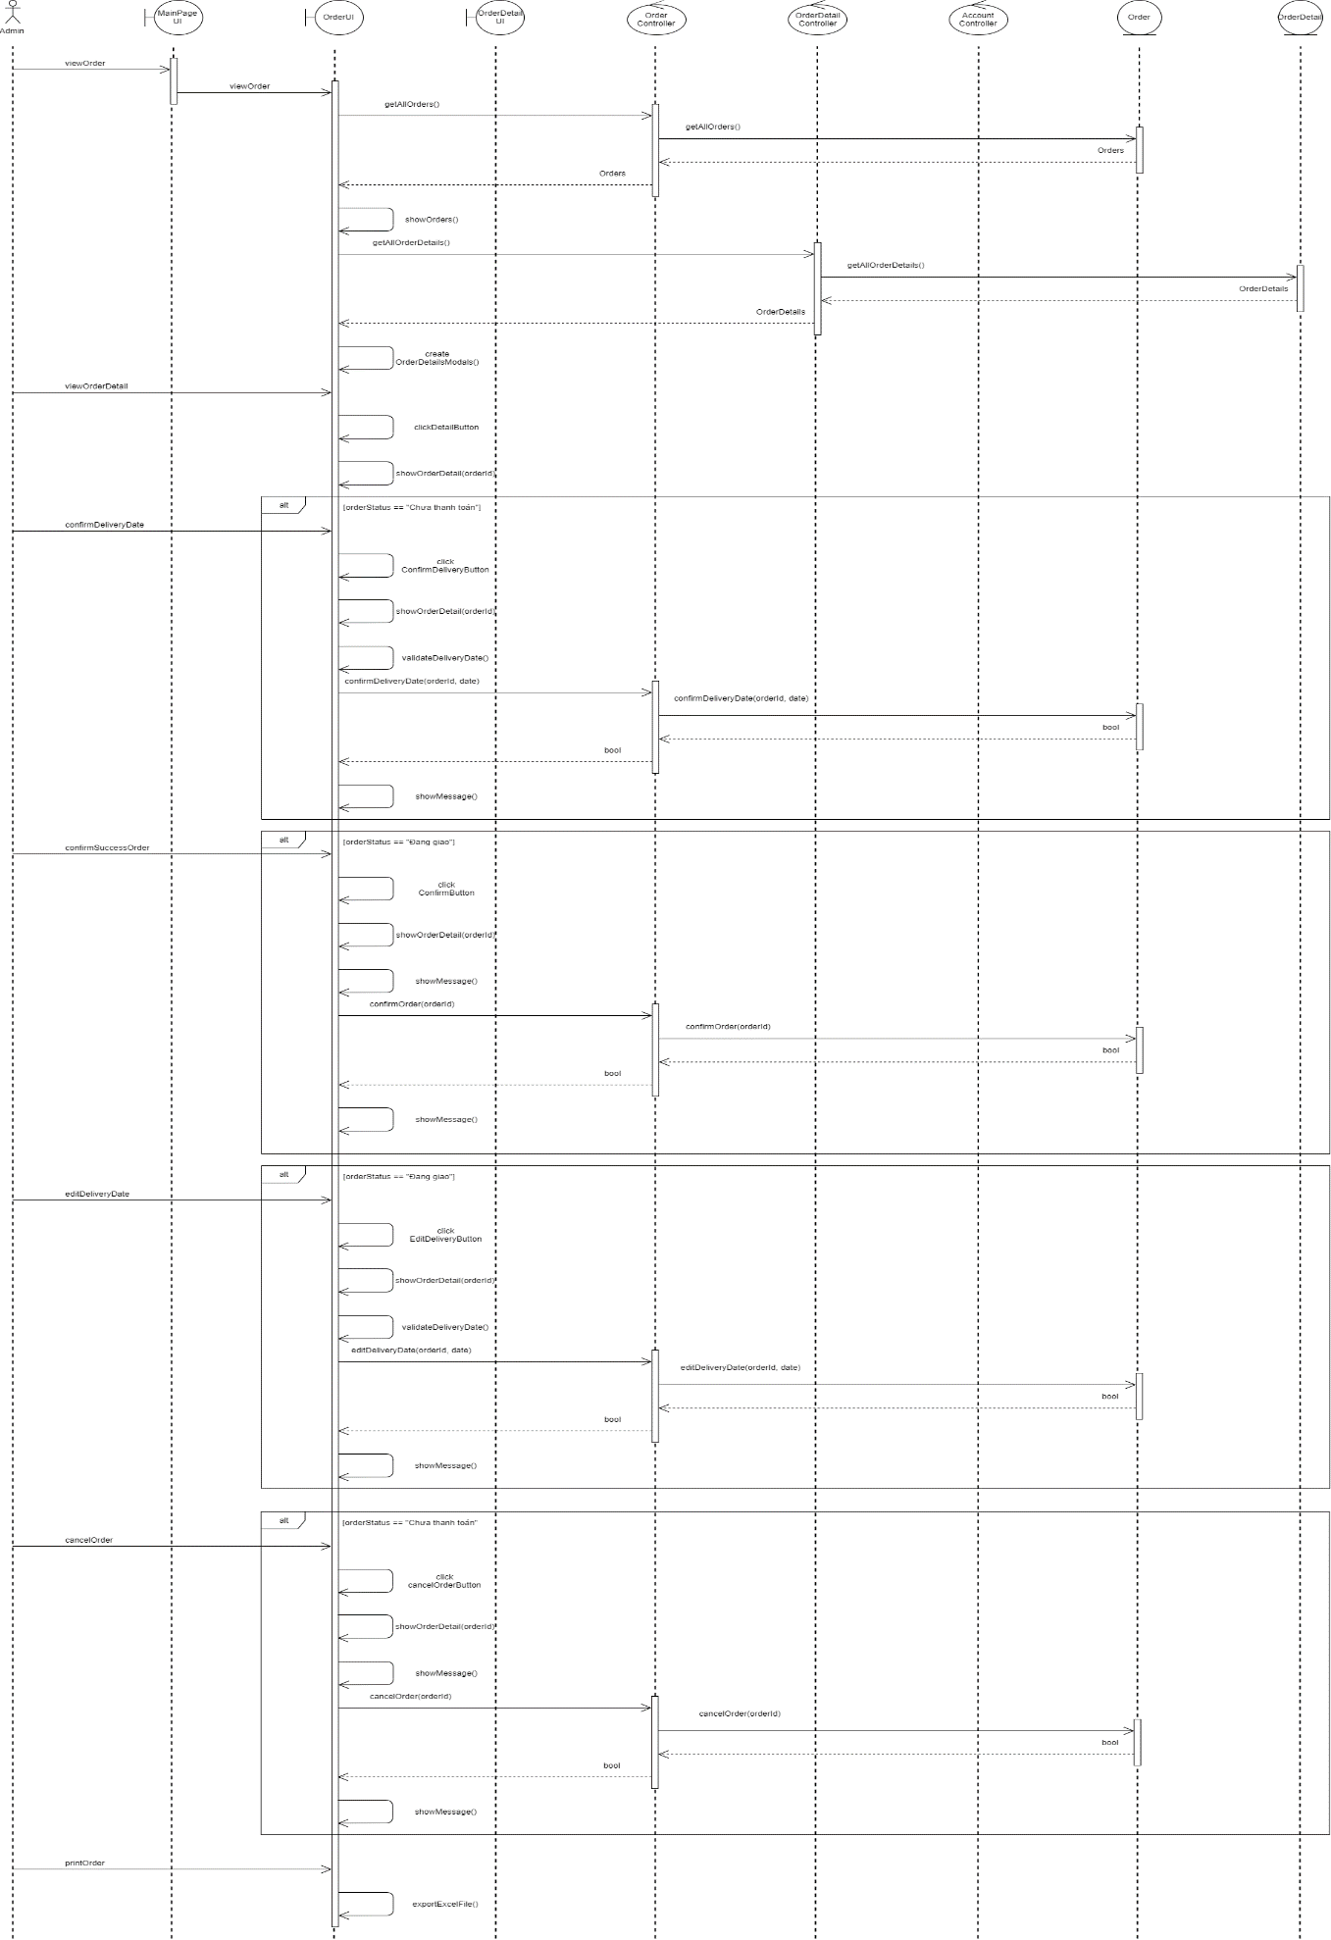

* Thuộc về usecase “Quản lý đơn hàng”
* Các class tham gia:
  + Đơn hàng (Order): lấy thông tin đơn hàng.
  + Chi tiết đơn hàng (OrderDetail): lấy thông tin chi tiết của một đơn hàng.
* Các message:
  + viewOrder: nhân viên yêu cầu xem danh sách đơn hàng.
  + getAllOrders: lấy toàn bộ danh sách đơn hàng.
  + showOrders: hiển thị toàn bộ danh sách đơn hàng.
  + getAllOrderDetails: lấy toàn bộ chi tiết của từng đơn hàng.
  + createOrderDetailsModal: lưu trữ chi tiết của từng đơn hàng vào Modal.
  + viewOrderDetail: nhân viên yêu cầu xem chi tiết đơn hàng
  + clickDetailButton: nhân viên bấm vào nút “Chi tiết”
  + showOrderDetail: hiển thị chi tiết đơn hàng dựa trên id của đơn hàng.
  + confirmDeliveryDate: nếu tình trạng đơn hàng là “chưa thanh toán”, nhân viên sẽ được xác nhận ngày giao hàng.
  + clickConfirmDeliveryButton: nhân viên bấm vào nút “Giao hàng”
  + showOrderDetail: hiển thị chi tiết của đơn hàng được xác nhận ngày giao.
  + validateDeliveryDate: kiểm tra tính hợp lệ của ngày giao.
  + confirmDeliveryDate: thay đổi tình trạng và cập nhật ngày giao của đơn hàng.
  + showMessage: hiển thị thông báo nếu cập nhật thành công.
  + confirmSuccessOrder: nếu tình trạng đơn hàng là “đang giao”, nhân viên sẽ được xác nhận có giao hàng thành công hay chưa.
  + clickConfirmButton: nhân viên bấm vào nút “Xác nhận”.
  + showOrderDetail: hiển thị chi tiết đơn hàng được xác nhận.
  + showMessage: hiển thị thông báo nếu nhân viên muốn xác nhận hay không.
  + confirmOrder: cập nhật tình trạng đơn hàng.
  + showMessage: thông báo cho nhân viên nếu cập nhật thành công.
  + editDeliveryDate: nếu tình trạng đơn hàng là “đang giao”, nhân viên sẽ được thay đổi ngày giao.
  + clickEditDeliveryButton: nhân viên bấm vào nút “Thay đổi”.
  + showOrderDetail: hiển thị chi tiết đơn hàng được thay đổi.
  + validateDeliveryDate: kiểm tra tính hợp lệ của ngày giao.
  + editDeliveryDate: cập nhật ngày giao của đơn hàng.
  + showMessage: thông báo cho nhân viên nếu cập nhật thành công.
  + cancelOrder: nếu tình trạng đơn hàng là “chưa thanh toán”, nhân viên sẽ được huỷ đơn hàng nếu hàng tồn kho không đủ.
  + clickCancelOrderButton: nhân viên bấm vào nút “Huỷ”.
  + showOrderDetail: hiển thị chi tiết đơn hàng được huỷ.
  + showMessage: hiển thị thông báo nếu nhân viên muốn huỷ hay không.
  + cancelOrder: huỷ đơn hàng.
  + showMessage: thông báo cho nhân viên nếu huỷ thành công.
  + printOrder: nhân viên muốn xuất file Excel để in, dán lên kiện hàng.
  + exportExcelFile: hệ thống sẽ chuyển đổi thành file Excel và trình duyệt web sẽ tải file đó về.

1. **Sơ đồ lớp**
   1. **Sơ đồ lớp**

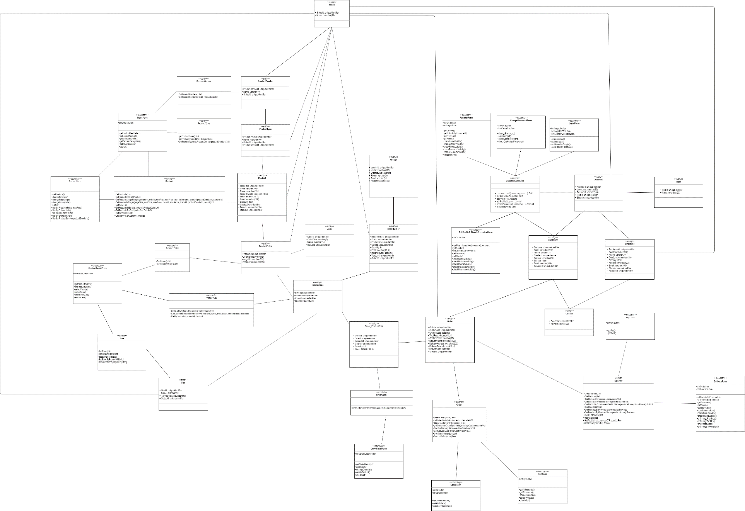

* 1. **Danh sách các lớp đối tượng và quan hệ**

|  |  |  |  |
| --- | --- | --- | --- |
| STT | Tên lớp | Loại | Ý nghĩa/Ghi chú |
| 1 | Status | Entity |  |
| 2 | ProductGender | Entity |  |
| 3 | ProductType | Entity |  |
| 4 | Product | Entity |  |
| 5 | ProductColor | Entity |  |
| 6 | Color | Entity |  |
| 7 | ProductSize | Entity |  |
| 8 | Size | Entity |  |
| 9 | Order_ProductSize | Entity |  |
| 10 | Order | Entity |  |
| 11 | ImportOrder | Entity |  |
| 12 | Vendor | Entity |  |
| 13 | Account | Entity |  |
| 14 | Customer | Entity |  |
| 15 | Employee | Entity |  |
| 16 | Gender | Entity |  |
| 17 | Role | Entity |  |
| 18 | ProductGender | Controller |  |
| 19 | ProductType | Controller |  |
| 20 | Product | Controller |  |
| 22 | ProductColor | Controller |  |
| 22 | ProductSize | Controller |  |
| 23 | Size | Controller |  |
| 24 | OrderDetail | Controller |  |
| 25 | Order | Controller |  |
| 26 | Delivery | Controller |  |
| 27 | Account | Controller |  |
| 28 | IndexForm | Boundary |  |
| 29 | ProductForm | Boundary |  |
| 30 | ProductDetailForm | Boundary |  |
| 31 | OrderDetailForm | Boundary |  |
| 32 | OrderForm | Boundary |  |
| 33 | CartForm | Boundary |  |
| 34 | PayForm | Boundary |  |
| 35 | DeliveryForm | Boundary |  |
| 36 | RegisterForm | Boundary |  |
| 37 | ChangePasswordForm | Boundary |  |
| 38 | LoginForm | Boundary |  |
| 39 | EditProfile&ShowInformationForm | Boundary |  |

|  |  |  |  |
| --- | --- | --- | --- |
| STT | Tên lớp/quan hệ | Loại | Ý nghĩa/Ghi chú |
| 1 | Status(Entity) – Size(Entity) | Aggregation |  |
| 2 | Status(Entity) – ProductGender(Entity) | Aggregation |  |
| 3 | Status(Entity) – ProductType(Entity) | Aggregation |  |
| 4 | Status(Entity) – Product(Entity) | Aggregation |  |
| 5 | Status(Entity) – ProductColor(Entity) | Aggregation |  |
| 6 | Status(Entity) – Color(Entity) | Aggregation |  |
| 7 | Status(Entity) – ImportOrder(Entity) | Aggregation |  |
| 8 | Status(Entity) – Order(Entity) | Aggregation |  |
| 9 | Status(Entity) – Account(Entity) | Aggregation |  |
| 10 | Status(Entity) – Employee(Entity) | Aggregation |  |
| 11 | Size(Entity) – ProductSize(Entity) | Composition |  |
| 12 | ProductSize(Entity) – ProductColor(Entity) | Composition |  |
| 13 | ProductSize(Entity) – ImportOrder(Entity) | Composition |  |
| 14 | ProductSize(Entity) – Order_ProductSize(Entity) | Composition |  |
| 15 | ProductColor(Entity) – Color(Entity) | Composition |  |
| 16 | Product(Entity) – ProductType(Entity) | Aggregation |  |
| 17 | ProductType(Entity) – ProductGender(Entity) | Aggregation |  |
| 18 | ImportOrder(Entity) – Vendor(Entity) | Aggregation |  |
| 19 | Order_ProductSize(Entity) – Order(Entity) | Aggregation |  |
| 20 | Order(Entity) – Customer(Entity) | Composition |  |
| 21 | Customer(Entity) – Account(Entity) | Composition |  |
| 22 | Customer(Entity) – Gender(Entity) | Composition |  |
| 23 | Employee(Entity) – Account(Entity) | Composition |  |
| 24 | Employee(Entity) – Gender(Entity) | Composition |  |
| 25 | Account(Entity) – Role(Entity) | Aggregation |  |

* 1. 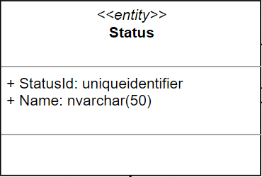**Mô tả chi tiết từng lớp đối tượng**
* Kế thừa: không có

|  |  |  |  |  |
| --- | --- | --- | --- | --- |
| STT | Tên thuộc tính | Loại | Ràng buộc | Ý nghĩa/ghi chú |
| 1 | StatusId | Public | Không | Khoá chính |
| 2 | Name | Public | Không | Tên |

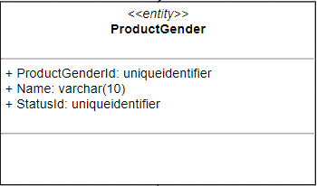

* Kế thừa: không có

|  |  |  |  |  |
| --- | --- | --- | --- | --- |
| STT | Tên thuộc tính | Loại | Ràng buộc | Ý nghĩa/ghi chú |
| 1 | ProductGenderId | Public | Không | Khoá chính |
| 2 | Name | Public | Không | Tên |
| 3 | StatusId | Public | Không | Tình trạng |

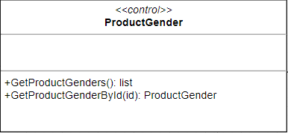

* Kế thừa: không có

|  |  |  |  |  |  |  |
| --- | --- | --- | --- | --- | --- | --- |
| STT | Tên phương thức | Loại | Ràng buộc | Đầu vào | Đầu ra | Ý nghĩa/ghi chú |
| 1 | GetProductGenders() | Public | Không | Không | List <ProductGender> | Lấy toàn bộ giới tính cho mỗi loại sản phẩm |
| 2 | GetProductGenderById (id) | Public | Không | Id | ProductGender | Lấy dựa trên Id |

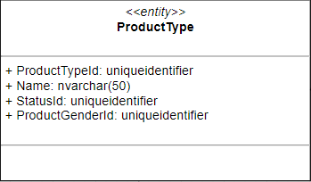

* Kế thừa: không có

|  |  |  |  |  |
| --- | --- | --- | --- | --- |
| STT | Tên thuộc tính | Loại | Ràng buộc | Ý nghĩa/ghi chú |
| 1 | ProductTypeId | Public | Không | Khoá chính |
| 2 | Name | Public | Không | Tên |
| 3 | StatusId | Public | Không | Tình trạng |
| 4 | ProductGenderId | Public | Không | Giới tính |

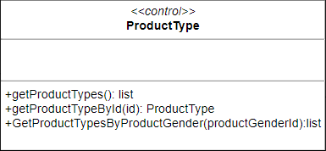

* Kế thừa: không có

|  |  |  |  |  |  |  |
| --- | --- | --- | --- | --- | --- | --- |
| STT | Tên phương thức | Loại | Ràng buộc | Đầu vào | Đầu ra | Ý nghĩa/ghi chú |
| 1 | getProductTypes() | Public | Không | Không | List <ProductType> | Lấy toàn bộ loại sản phẩm |
| 2 | getProductTypeById (id) | Public | Không | Id | ProductType | Lấy dựa trên id |
| 3 | getProductTypesByProductcGender (productGenderId) | Public | Không | productGenderId | List <ProductType> | Lấy dựa trên giới tính |

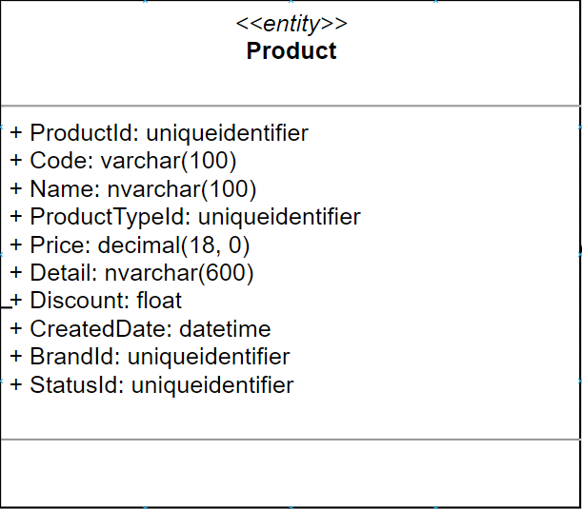

* Kế thừa: không có

|  |  |  |  |  |
| --- | --- | --- | --- | --- |
| STT | Tên thuộc tính | Loại | Ràng buộc | Ý nghĩa/ghi chú |
| 1 | ProductId | Public | Không | Khoá chính |
| 2 | Code | Public | Không | Mã |
| 3 | Name | Public | Không | Tên |
| 4 | ProductTypeId | Public | Không | Loại sản phẩm |
| 5 | Price | Public | Không | Đơn giá |
| 6 | Detail | Public | Không | Chi tiết |
| 7 | Discount | Public | Không | Giảm giá |
| 8 | CreatedDate | Public | Không | Ngày tạo |
| 9 | BrandId | Public | Không | Thương hiệu |
| 10 | StatusId | Public | Không | Tình trạng |

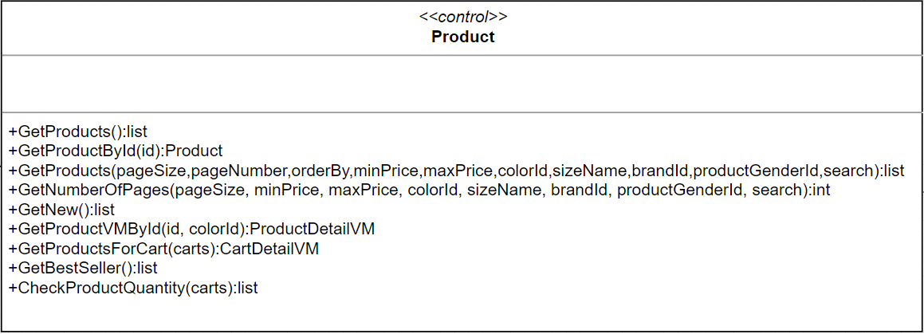

* Kế thừa: không có

|  |  |  |  |  |  |  |
| --- | --- | --- | --- | --- | --- | --- |
| STT | Tên phương thức | Loại | Ràng buộc | Đầu vào | Đầu ra | Ý nghĩa/ghi chú |
| 1 | getProducts() | Public | Không | Không | List<Product> | Lấy toàn bộ sản phẩm |
| 2 | getProductById (id) | Public | Không | Id | Product | Lấy dựa trên id |
| 3 | getProducts (pageSize, minPrice, maxPrice, colorId, sizeName, brandId, productGenderId, search) | Public | Không | pageSize minPrice maxPrice colorId sizeName brandId productGenderId search | List <Product> | Tìm kiếm/lọc/phân trang |
| 4 | getNumberOfPages (pageSize, minPrice, maxPrice, colorId, sizeName, brandId, productGenderId, search) | Public | Không | pageSize minPrice maxPrice colorId sizeName brandId productGenderId search | Int | Lấy tổng số trang dựa trên kết quả tìm kiếm/lọc |
| 5 | getNew() | Public | Không | Không | List<Product> | Lấy những sản phẩm mới nhất |

|  |  |  |  |  |  |  |
| --- | --- | --- | --- | --- | --- | --- |
| 6 | getProductVMById (id, colorId) | Public | Không | productId colorId | ProductDetailVM | Lấy sản phẩm dựa trên id (cho khách hàng) |
| 7 | getProductsForCart (carts) | Public | Không | Carts | CartDetailVM | Lấy thông tin sản phẩm dựa trên danh sách trong giỏ hàng |
| 8 | getBestSeller() | Public | Không | Không | List <Product> | Lấy sản phẩm được mua nhiều |
| 9 | checkProductQuantity | Public | Không | Carts | List<Product> | Kiểm tra số lượng tồn |

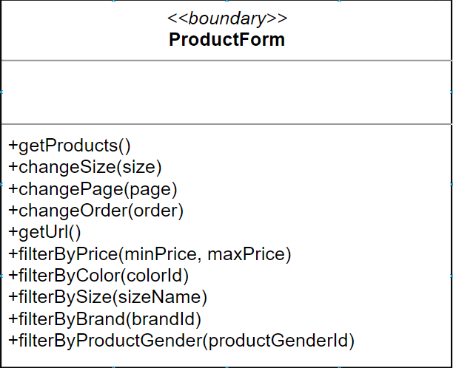

* Kế thừa: không có

|  |  |  |  |  |  |
| --- | --- | --- | --- | --- | --- |
| STT | Tên phương thức | Loại | Ràng buộc | Đầu vào | Ý nghĩa/ghi chú |
| 1 | getProducts() | Public | Không | Không | Lấy toàn bộ sản phẩm |
| 2 | changeSize (size) | Public | Không | Size | Thay đổi size |
| 3 | changePage (page) | Public | Không | Page | Đổi trang |
| 4 | getUrl() | Public | Không | Không | Lấy Url |
| 5 | filterByPrice (minPrice, maxPrice) | Public | Không | minPrice maxPrice | Lọc bởi giá |
| 6 | filterByColor (colorId) | Public | Không | colorId | Lọc bởi màu |
| 7 | filterBySize (sizeName) | Public | Không | sizeName | Lọc bởi size |
| 8 | filterByBrand (brandId) | Public | Không | brandId | Lọc bởi thương hiệu |
| 9 | filterByProductGender (productGenderId) | Public | Không | productGenderId | Lọc bởi giới tính |

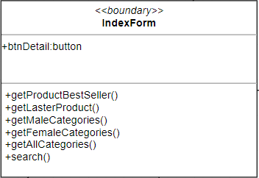

* Kế thừa: không có

|  |  |  |  |  |
| --- | --- | --- | --- | --- |
| STT | Tên thuộc tính | Loại | Ràng buộc | Ý nghĩa/ghi chú |
| 1 | btnDetail | Public | Không | Nút bấm để xem chi tiết |

|  |  |  |  |  |  |
| --- | --- | --- | --- | --- | --- |
| STT | Tên phương thức | Loại | Ràng buộc | Đầu vào | Ý nghĩa/ghi chú |
| 1 | getProductBestSeller() | Public | Không | Không | Lấy sản phẩm bán chạy |
| 2 | getLastestProduct() | Public | Không | Không | Lấy sản phẩm mới nhất |
| 3 | getMaleCategories() | Public | Không | Không | Lấy sản phẩm nam |
| 4 | getFemaleCategories() | Public | Không | Không | Lấy sản phẩm nữ |
| 5 | getAllCategories() | Public | Không | Không | Lấy toàn bộ danh mục |
| 6 | search() | Public | Không | không | Tìm kiếm |

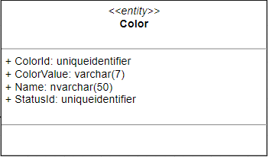

* Kế thừa: không có

|  |  |  |  |  |
| --- | --- | --- | --- | --- |
| STT | Tên thuộc tính | Loại | Ràng buộc | Ý nghĩa/ghi chú |
| 1 | ColorId | Public | Không | Khoá chính |
| 2 | ColorValue | Public | Không | Mã màu |
| 3 | Name | Public | Không | Tên |
| 4 | StatusId | Public | không | Tình trạng |

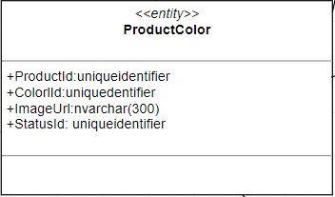

* Kế thừa: không có

|  |  |  |  |  |
| --- | --- | --- | --- | --- |
| STT | Tên thuộc tính | Loại | Ràng buộc | Ý nghĩa/ghi chú |
| 1 | ProductId | Public | Không | Khoá chính |
| 2 | ColorId | Public | Không | Màu |
| 3 | ImageUrl | Public | Không | Đường dẫn |
| 4 | StatusId | Public | không | Tình trạng |

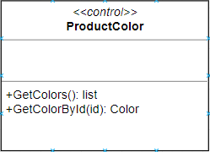

* Kế thừa: không có

|  |  |  |  |  |  |  |
| --- | --- | --- | --- | --- | --- | --- |
| STT | Tên phương thức | Loại | Ràng buộc | Đầu vào | Đầu ra | Ý nghĩa/ghi chú |
| 1 | getColors() | Public | Không | Không | List<Color> | Lấy tonà bộ màu |
| 2 | getColorById (id) | Public | Không | Id | Color | Lấy dựa trên id |

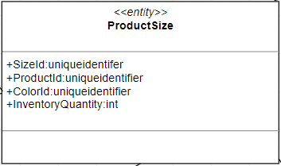

* Kế thừa: không có

|  |  |  |  |  |
| --- | --- | --- | --- | --- |
| STT | Tên thuộc tính | Loại | Ràng buộc | Ý nghĩa/ghi chú |
| 1 | SizeId | Public | Không | Khoá chính |
| 2 | ProductId | Public | Không | Sản phẩm |
| 3 | ColorId | Public | Không |  |
| 4 | InventoryQuantity | Public | không |  |

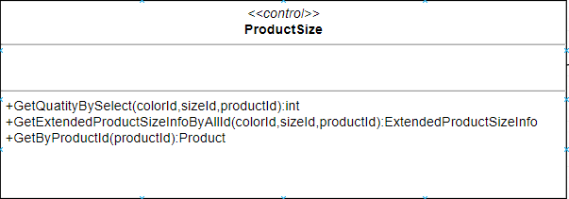

* Kế thừa: không có

|  |  |  |  |  |  |  |
| --- | --- | --- | --- | --- | --- | --- |
| STT | Tên phương thức | Loại | Ràng buộc | Đầu vào | Đầu ra | Ý nghĩa/ghi chú |
| 1 | getQuantityBySelect (colorId, sizeId, productId) | Public | Không | colorId sizeId productId | Int | Lấy số lượng tồn |
| 2 | getExtendedProductSizeInfoByAllId (colorId, sizeId, productId) | Public | Không | colorId sizeId productId | ExtendedProductSizeIno | Lấy thông tin sản phẩm |
| 3 | getByProductId (productId) | Public | Không | productId | Product | Lấy thông itn sản phẩm |

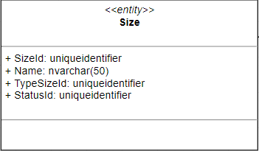

* Kế thừa: không có

|  |  |  |  |  |
| --- | --- | --- | --- | --- |
| STT | Tên thuộc tính | Loại | Ràng buộc | Ý nghĩa/ghi chú |
| 1 | SizeId | Public | Không | Khoá chính |
| 2 | Name | Public | Không | Tên |
| 3 | TypeSizeId | Public | Không | Loại |
| 4 | StatusId | Public | không | Tình trạng |

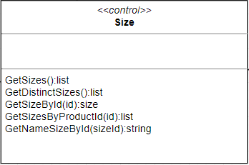

* Kế thừa: không có

|  |  |  |  |  |  |  |
| --- | --- | --- | --- | --- | --- | --- |
| STT | Tên phương thức | Loại | Ràng buộc | Đầu vào | Đầu ra | Ý nghĩa/ghi chú |
| 1 | getSizes() | Public | Không | Không | List<Size> | Lấy toàn bộ size |
| 2 | getDistinctSizes() | Public | Không | Không | List<Size> | Lấy toàn bộ size (không trùng) |
| 3 | getSizeById  (id) | Public | Không | Id | Size | Lấy size bởi id |
| 4 | getSizesByProductId (id) | Public | Không | Id | List<Size> | Lấy size của sản phẩm |
| 5 | getNameSizeById (sizeId) | Public | Không | Id | string | Lấy tên size bởi id |

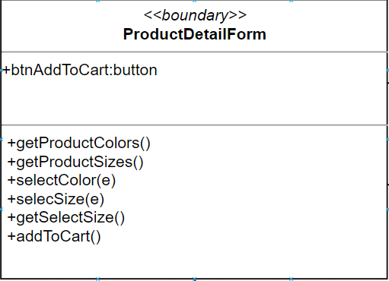

* Kế thừa: không có

|  |  |  |  |  |
| --- | --- | --- | --- | --- |
| STT | Tên thuộc tính | Loại | Ràng buộc | Ý nghĩa/ghi chú |
| 1 | btnAddToCart | Public | Không | Nút thêm vào giỏ hàng |

|  |  |  |  |  |  |
| --- | --- | --- | --- | --- | --- |
| STT | Tên phương thức | Loại | Ràng buộc | Đầu vào | Ý nghĩa/ghi chú |
| 1 | getProductColors() | Public | Không | Không | Lấy màu của sản phẩm |
| 2 | getProductSizes() | Public | Không | Không | Lấy size của sản phẩm |
| 3 | selectColor(e) | Public | Không | Không | Chọn màu |
| 4 | selectSize(e) | Public | Không | Không | Chọn size |
| 5 | getSelectSize() | Public | Không | Không | Lấy thông tin |
| 6 | addToCart() | Public | Không | không | Thêm vào giỏ |

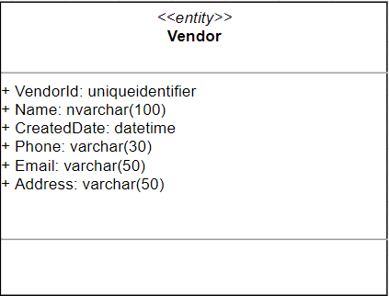

* Kế thừa: không có

|  |  |  |  |  |
| --- | --- | --- | --- | --- |
| STT | Tên thuộc tính | Loại | Ràng buộc | Ý nghĩa/ghi chú |
| 1 | VendorId | Public | Không | Khoá chính |
| 2 | Name | Public | Không | Tên |
| 3 | CreatedDate | Public | Không | Ngày tạo |
| 4 | Phone | Public | Không | SĐT |
| 5 | Email | Public | Không | Email |
| 6 | Address | Public | Không | Địa chỉ |

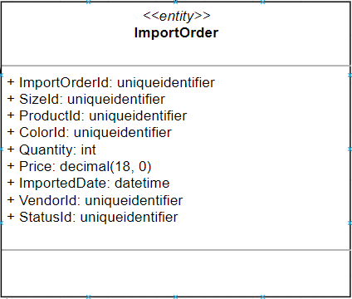

* Kế thừa: không có

|  |  |  |  |  |
| --- | --- | --- | --- | --- |
| STT | Tên thuộc tính | Loại | Ràng buộc | Ý nghĩa/ghi chú |
| 1 | ImportOrderId | Public | Không | Khoá chính |
| 2 | SizeId | Public | Không | Size |
| 3 | ProductId | Public | Không | Sản phẩm |
| 4 | ColorId | Public | Không | Màu |
| 5 | Quantity | Public | Không | Số lượng |
| 6 | Price | Public | Không | Đơn giá |
| 7 | ImportedDate | Public | Không | Ngày nhập |
| 8 | VendorId | Public | Không | Nhà cung cấp |
| 9 | StatusId | Public | Không | Tình trạng |

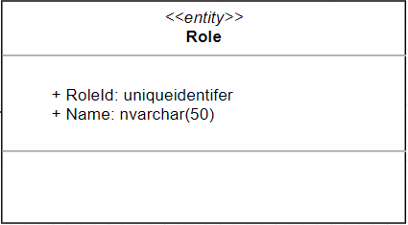

* Kế thừa: không có

|  |  |  |  |  |
| --- | --- | --- | --- | --- |
| STT | Tên thuộc tính | Loại | Ràng buộc | Ý nghĩa/ghi chú |
| 1 | RoleId | Public | Không | Khoá chính |
| 2 | Name | Public | Không | tên |

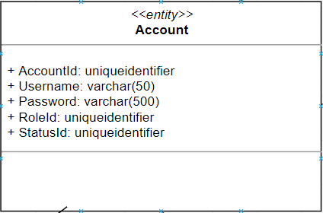

* Kế thừa: không có

|  |  |  |  |  |
| --- | --- | --- | --- | --- |
| STT | Tên thuộc tính | Loại | Ràng buộc | Ý nghĩa/ghi chú |
| 1 | AccountId | Public | Không | Khoá chính |
| 2 | Username | Public | Không | Tên đăng nhập |
| 3 | Password | Public | Không | Mật khẩu |
| 4 | RoleId | Public | Không | Vai trò |
| 5 | StatusId | Public | Không | Tình trạng |

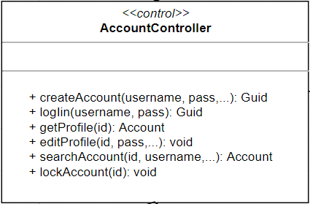

* Kế thừa: không có

|  |  |  |  |  |  |  |
| --- | --- | --- | --- | --- | --- | --- |
| STT | Tên phương thức | Loại | Ràng buộc | Đầu vào | Đầu ra | Ý nghĩa/ghi chú |
| 1 | createAccount (username, pass,…) | Public | Không | Username Password | Guid | Tạo tài khoản |
| 2 | logIn (username, pass) | Public | Không | Username Password | Guid | Đăng nhập |
| 3 | getProfile (id) | Public | Không | Id | Account | Lấy thông tin |
| 4 | editProfile (id, pass,…) | Public | Không | Id Password | Không | Chỉnh sửa thông tin |
| 5 | searchAccount (id, username, …) | Public | Không | Id  Username | Account | Tìm kiếm |
| 6 | lockAccount (id) | Public | Không | Id | Không | Khoá |

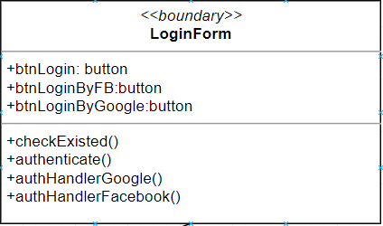

* Kế thừa: không có

|  |  |  |  |  |
| --- | --- | --- | --- | --- |
| STT | Tên thuộc tính | Loại | Ràng buộc | Ý nghĩa/ghi chú |
| 1 | btnLogin | Public | Không | Nút đăng nhập |
| 2 | btnLoginByFB | Public | Không | Nút đăng nhập bằng Facebook |
| 3 | btnLoginByGoogle | Public | Không | Nút đăng nhập bằng Google |

|  |  |  |  |  |  |
| --- | --- | --- | --- | --- | --- |
| STT | Tên phương thức | Loại | Ràng buộc | Đầu vào | Ý nghĩa/ghi chú |
| 1 | checkExisted() | Public | Không | Không | Kiểm tra nếu đăng nhập |
| 2 | Authenticate() | Public | Không | Không | Xác thực |
| 3 | authHandlerGoogle() | Public | Không | Không | Đăng nhập Google |
| 4 | authHandlerFacebook() | Public | Không | Không | Đăng nhập Facebook |

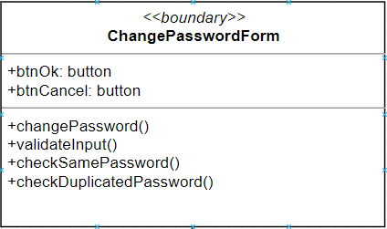

* Kế thừa: không có

|  |  |  |  |  |
| --- | --- | --- | --- | --- |
| STT | Tên thuộc tính | Loại | Ràng buộc | Ý nghĩa/ghi chú |
| 1 | btnOk | Public | Không | Nút Ok |
| 2 | btnCancel | Public | Không | Nút huỷ |

|  |  |  |  |  |  |
| --- | --- | --- | --- | --- | --- |
| STT | Tên phương thức | Loại | Ràng buộc | Đầu vào | Ý nghĩa/ghi chú |
| 1 | changePassword() | Public | Không | Không | Thay đổi mật khẩu |
| 2 | validateInput() | Public | Không | Không | Kiểm tra hợp lệ |
| 3 | checkSamePassword() | Public | Không | Không | Kiểm tra giống nhau |
| 4 | checkDuplicatedPassword() | Public | Không | Không | Kiểm tra trùng mật khẩu cũ |

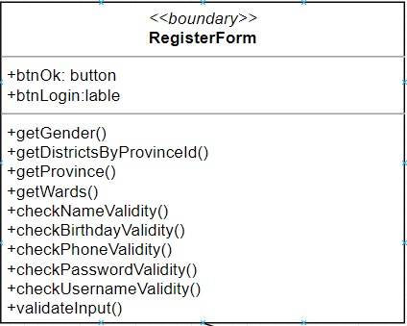

* Kế thừa: không có

|  |  |  |  |  |
| --- | --- | --- | --- | --- |
| STT | Tên thuộc tính | Loại | Ràng buộc | Ý nghĩa/ghi chú |
| 1 | btnOk | Public | Không | Nút Ok |
| 2 | btnLogin | Public | Không | Nút đăng nhập |

|  |  |  |  |  |  |
| --- | --- | --- | --- | --- | --- |
| STT | Tên phương thức | Loại | Ràng buộc | Đầu vào | Ý nghĩa/ghi chú |
| 1 | getGender() | Public | Không | Không | Lấy giới tính |
| 2 | getDistrictsByProvinceId() | Public | Không | Không | Lấy quận |
| 3 | getProvince() | Public | Không | Không | Lấy tỉnh |
| 4 | getWards() | Public | Không | Không | Lấy phường |
| 5 | checkNameValidity() | Public | Không | Không | Kiểm tra tên |
| 6 | checkBirthdayValidity() | Public | Không | Không | Kiểm tra ngày sinh |
| 7 | checkPhoneValidity() | Public | Không | Không | Kiểm tra SĐT |
| 8 | checkPasswordValidity() | Public | Không | Không | Kiểm tra mật khẩu |
| 9 | checkUsernameValidity() | Public | Không | Không | Kiểm tra tên đăng nhập |
| 10 | validateInput() | Public | Không | Không | Kiểm tra hợp lệ |

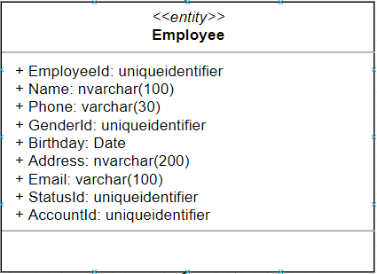

* Kế thừa: không có

|  |  |  |  |  |
| --- | --- | --- | --- | --- |
| STT | Tên thuộc tính | Loại | Ràng buộc | Ý nghĩa/ghi chú |
| 1 | EmployeeId | Public | Không | Khoá chính |
| 2 | Name | Public | Không | Tên |
| 3 | Phone | Public | Không | SĐT |
| 4 | GenderId | Public | Không | Giới tính |
| 5 | Birthday | Public | Không | Ngày sinh |
| 6 | Address | Public | Không | Địa chỉ |
| 7 | Email | Public | Không | Email |
| 8 | StatusId | Public | Không | Tình trạng |
| 9 | AccountId | Public | Không | Tài khoản |

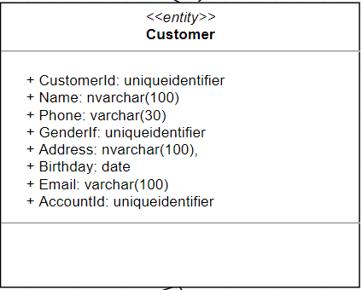

* Kế thừa: không có

|  |  |  |  |  |
| --- | --- | --- | --- | --- |
| STT | Tên thuộc tính | Loại | Ràng buộc | Ý nghĩa/ghi chú |
| 1 | CustomerId | Public | Không | Khoá chính |
| 2 | Name | Public | Không | Tên |
| 3 | Phone | Public | Không | Điện thoại |
| 4 | GenderId | Public | Không | Giới tính |
| 5 | Birthday | Public | Không | Ngày sinh |
| 6 | Address | Public | Không | Địa chỉ |
| 7 | Email | Public | Không | Email |
| 8 | AccountId | Public | Không | Tài khoản |

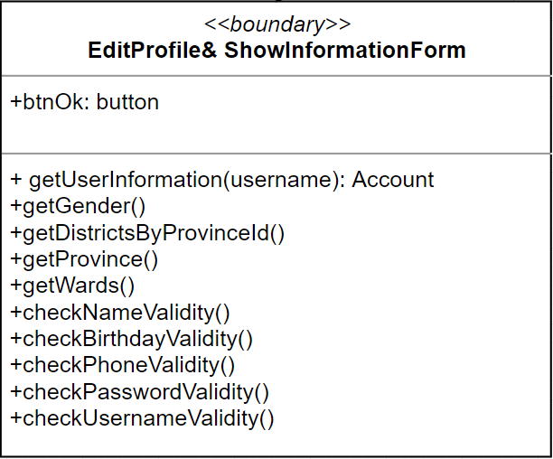

* Kế thừa: không có

|  |  |  |  |  |
| --- | --- | --- | --- | --- |
| STT | Tên thuộc tính | Loại | Ràng buộc | Ý nghĩa/ghi chú |
| 1 | btnOk | Public | Không | Nút Ok |

|  |  |  |  |  |  |
| --- | --- | --- | --- | --- | --- |
| STT | Tên phương thức | Loại | Ràng buộc | Đầu vào | Ý nghĩa/ghi chú |
| 1 | getUserInformation (username) | Public | Không | Username | Lấy thông tin |
| 2 | getGender() | Public | Không | Không | Lấy giới tính |
| 3 | getDistrictsByProvinceId() | Public | Không | Không | Lấy quận |
| 4 | getProvince() | Public | Không | Không | Lấy tỉnh |
| 5 | getWards() | Public | Không | Không | Lấy phường |
| 6 | checkNameValidity() | Public | Không | Không | Kiểm tra tên |
| 7 | checkBirthdayValidity() | Public | Không | Không | Kiểm tra ngày sinh |
| 8 | checkPhoneValidity() | Public | Không | Không | Kiểm tra SĐT |
| 9 | checkPasswordValidity() | Public | Không | Không | Kiểm tra mật khẩu |
| 10 | checkUsernameValidity() | Public | Không | Không | Kiểm tra tên đăng nhập |

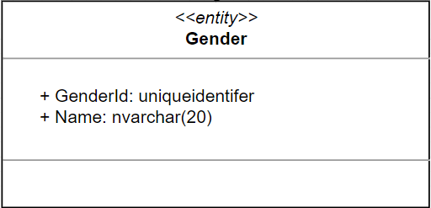

* 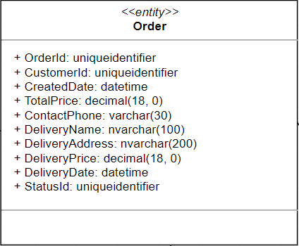Kế thừa: không có

|  |  |  |  |  |
| --- | --- | --- | --- | --- |
| STT | Tên thuộc tính | Loại | Ràng buộc | Ý nghĩa/ghi chú |
| 1 | GenderId | Public | Không | Khoá chính |
| 2 | Name | Public | Không | Tên |

* Kế thừa: không có

|  |  |  |  |  |
| --- | --- | --- | --- | --- |
| STT | Tên thuộc tính | Loại | Ràng buộc | Ý nghĩa/ghi chú |
| 1 | OrderId | Public | Không | Khoá chính |
| 2 | CustomerId | Public | Không | Khách hàng |
| 3 | CreatedDate | Public | Không | Ngày tạo |
| 4 | TotalPrice | Public | Không | Tổng tiền |
| 5 | ContactPhone | Public | Không | SĐT liên lạc |
| 6 | DeliveryName | Public | Không | Tên liên lạc |
| 7 | DeliveryAddress | Public | Không | Đại chỉ liên lạc |
| 8 | DeliveryPrice | Public | Không | Phí ship |
| 9 | DeliveryDate | Public | Không | Ngày giao |
| 10 | StatusId | Public | Không | Tình trạng |

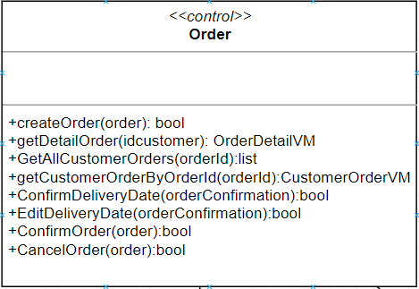

* Kế thừa: không có

|  |  |  |  |  |  |  |
| --- | --- | --- | --- | --- | --- | --- |
| STT | Tên phương thức | Loại | Ràng buộc | Đầu vào | Đầu ra | Ý nghĩa/ghi chú |
| 1 | createOrder (order) | Public | Không | Order | Bool | Tạo đơn hàng |
| 2 | getDetailOrder (idCustomer) | Public | Không | idCustomer | OrderDetailVM | Lấy chi tiết đơn |
| 3 | getAllCustomerOrders (orderId) | Public | Không | orderId | List<Order> | Lấy toàn bộ đơn của khách hàng |
| 4 | getCustomerOrderByOrderId (orderId) | Public | Không | orderId | CustomerOrderVM | Lấy đơn hàng |
| 5 | confirmDeliveryDate (orderConfirmation) | Public | Không | orderConfirmation | Bool | Xác nhận ngày giao |
| 6 | confirmOrder (order) | Public | Không | Order | Bool | Xác nhận thành công |
| 7 | cancelOrder (order) | Public | Không | Order | bool | Huỷ đơn |

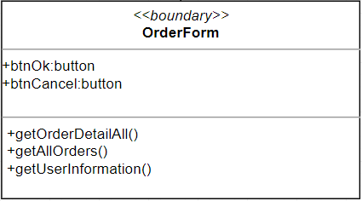

* Kế thừa: không có

|  |  |  |  |  |
| --- | --- | --- | --- | --- |
| STT | Tên thuộc tính | Loại | Ràng buộc | Ý nghĩa/ghi chú |
| 1 | btnOk | Public | Không | Nút Ok |
| 2 | btnCancel | Public | Không | Nút huỷ |

|  |  |  |  |  |  |
| --- | --- | --- | --- | --- | --- |
| STT | Tên phương thức | Loại | Ràng buộc | Đầu vào | Ý nghĩa/ghi chú |
| 1 | getAllOrderDetail() | Public | Không | Không | Lấy chi tiết đơn |
| 2 | getAllOrders() | Public | Không | Không | Lấy đơn hàng |
| 3 | getUserInformation() | Public | Không | Không | Lấy thông tin |

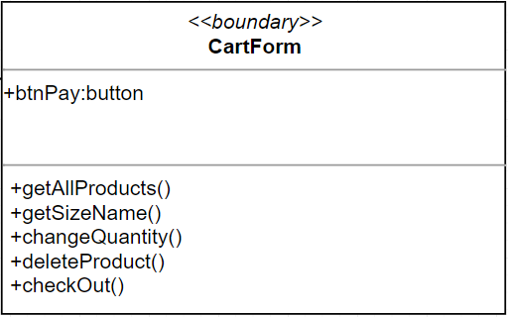

* Kế thừa: không có

|  |  |  |  |  |
| --- | --- | --- | --- | --- |
| STT | Tên thuộc tính | Loại | Ràng buộc | Ý nghĩa/ghi chú |
| 1 | btnOk | Public | Không | Nút Ok |

|  |  |  |  |  |  |
| --- | --- | --- | --- | --- | --- |
| STT | Tên phương thức | Loại | Ràng buộc | Đầu vào | Ý nghĩa/ghi chú |
| 1 | getAllProducts() | Public | Không | Không | Lấy toàn bộ SP |
| 2 | getSizeName() | Public | Không | Không | Lấy size |
| 3 | changeQuantity() | Public | Không | Không | Thay đổi số lượng |
| 4 | deleteProduct() | Public | Không | Không | Xoá sản phẩm |
| 5 | checkOut() | Public | Không | Không | Thanh toán |

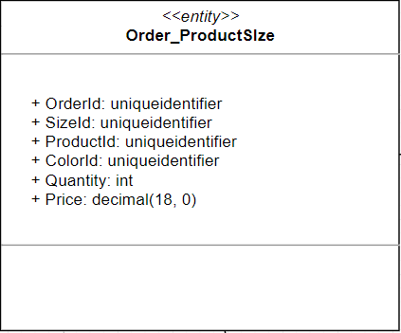

* Kế thừa: không có

|  |  |  |  |  |
| --- | --- | --- | --- | --- |
| STT | Tên thuộc tính | Loại | Ràng buộc | Ý nghĩa/ghi chú |
| 1 | OrderId | Public | Không | Khoá chính |
| 2 | SizeId | Public | Không | Size |
| 3 | ProductId | Public | Không | Sản phẩm |
| 4 | ColorId | Public | Không | Màu |
| 5 | Quantity | Public | Không | Số lượng |
| 6 | Price | Public | Không | Đơn giá |

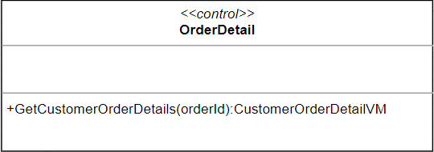

* Kế thừa: không có

|  |  |  |  |  |  |  |
| --- | --- | --- | --- | --- | --- | --- |
| STT | Tên phương thức | Loại | Ràng buộc | Đầu vào | Đầu ra | Ý nghĩa/ghi chú |
| 1 | getCustomerOrderDetails (orderId) | Public | Không | orderId | CustomerOrderDetailVM | Lấy chi tiết đơn |

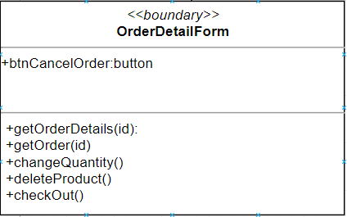

* Kế thừa: không có

|  |  |  |  |  |
| --- | --- | --- | --- | --- |
| STT | Tên thuộc tính | Loại | Ràng buộc | Ý nghĩa/ghi chú |
| 1 | btnCancelOrder | Public | Không | Nút huỷ đơn |

|  |  |  |  |  |  |
| --- | --- | --- | --- | --- | --- |
| STT | Tên phương thức | Loại | Ràng buộc | Đầu vào | Ý nghĩa/ghi chú |
| 1 | getOrderDetails (id) | Public | Không | Id | Lấy thông tin đơn |
| 2 | getOrder (id) | Public | Không | Id | Lấy đơn hàng |
| 3 | changeQuantity() | Public | Không | Không | Thay đổi số lượng |
| 4 | deleteProduct() | Public | Không | Không | Xoá sản phẩm |
| 5 | checkOut() | Public | Không | Không | Thanh toán |

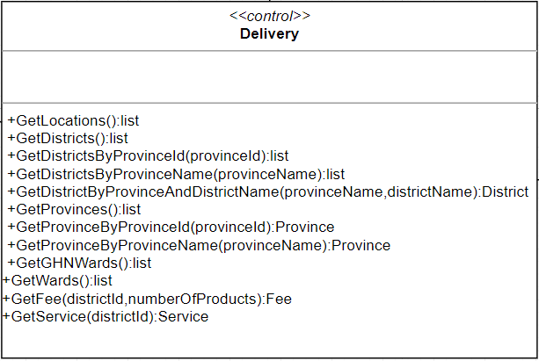

* Kế thừa: không có

|  |  |  |  |  |  |  |
| --- | --- | --- | --- | --- | --- | --- |
| STT | Tên phương thức | Loại | Ràng buộc | Đầu vào | Đầu ra | Ý nghĩa/ghi chú |
| 1 | getLocations() | Public | Không | Không | List <Location> | Lấy địa điểm |
| 2 | getDistricts() | Public | Không | Không | List <District> | Lấy quận |
| 3 | getDistrictsByProvinceId (provinceId) | Public | Không | provinceId | List <District> | Lậy quận dựa trên id |
| 4 | getDistrictsByProvinceName (provinceName) | Public | Không | provinceName | List <District> | Lấy quận dựa trên tên |
| 5 | getDistrictByProvinceAndDistrictName (provinceName, districtName) | Public | Không | provinceName districtName | District | Lấy quận |
| 6 | getProvinces() | Public | Không | Không | List <Province> | Lấy tỉnh |
| 7 | getProvinceByProvinceId (provinceId) | Public | Không | provinceId | Province | Lấy tỉnh dựa trên id |
| 8 | getProvinceByProvinceName (provinceName) | Public | Không | provinceName | Province | Lấy tỉnh dựa trên tên |
| 9 | getGHNWards() | Public | Không | Không | List <Ward> | Lấy phường |
| 10 | getFee (districtId, numberOfProducts) | Public | Không | districtId numberOf Products | Fee | Tính phí ship |
| 11 | getService (districtId) | Public | Không | districtId | Service | Lấy dịch vụ |

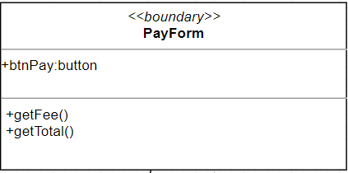

* Kế thừa: không có

|  |  |  |  |  |
| --- | --- | --- | --- | --- |
| STT | Tên thuộc tính | Loại | Ràng buộc | Ý nghĩa/ghi chú |
| 1 | btnPay | Public | Không | Nút thanh toán |

|  |  |  |  |  |  |
| --- | --- | --- | --- | --- | --- |
| STT | Tên phương thức | Loại | Ràng buộc | Đầu vào | Ý nghĩa/ghi chú |
| 1 | getFee() | Public | Không | Không | Tính phí ship |
| 2 | getTotal() | Public | Không | Không | Tính tổng tiền |

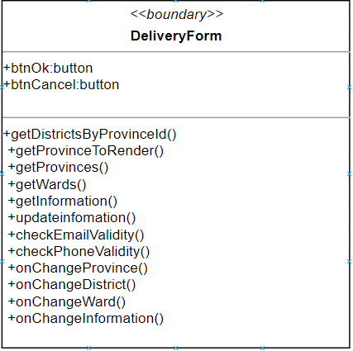

* Kế thừa: không có

|  |  |  |  |  |
| --- | --- | --- | --- | --- |
| STT | Tên thuộc tính | Loại | Ràng buộc | Ý nghĩa/ghi chú |
| 1 | btnPay | Public | Không | Nút Ok |
| 2 | btnCancel | Public | Không | Nút huỷ |

|  |  |  |  |  |  |
| --- | --- | --- | --- | --- | --- |
| STT | Tên phương thức | Loại | Ràng buộc | Đầu vào | Ý nghĩa/ghi chú |
| 1 | getDistrictsByProvinceId() | Public | Không | Không | Lấy quận |
| 2 | getProvinceToRender() | Public | Không | Không | Lấy tỉnh |
| 3 | getProvinces() | Public | Không | Không | Lấy tỉnh |
| 4 | getWards() | Public | Không | Không | Lấy phường |
| 5 | getInformation() | Public | Không | Không | Lấy thông tin |
| 6 | updateInformation() | Public | Không | Không | Cập nhật thông tin |
| 7 | checkEmailValidity() | Public | Không | Không | Kiểm tra email |
| 8 | checkPhoneValidity() | Public | Không | Không | Kiểm tra SĐT |
| 9 | onChangeProvince() | Public | Không | Không | Thay đổi tỉnh |
| 10 | onChangeDistrict() | Public | Không | Không | Thay đổi quận |
| 11 | onChangeWard() | Public | Không | Không | Thay đổi phường |
| 12 | onChangeInformation() | Public | Không | Không | Thay đổi thông tin |

1. **Bảng ghi nhận thay đổi tài liệu**

|  |  |  |  |
| --- | --- | --- | --- |
| **Ngày** | **Phiên bản** | **Mô tả** | **Tác giả** |
| 03/11/2019 | 1.0 | Vẽ sơ đồ lớp (mức thiết kế) | Nguyễn Thị Nho |
| 06/11/2019 | 1.1 | Vẽ sơ đồ tuần tự | Phan Vương Hiếu Trung |
| 17/11/2019 | 1.2 | Cập nhật thêm Boundary | Nguyễn Thị Nho |
| 28/11/2019 | 2.0 | Sửa lỗi, cập nhật bản hoàn chỉnh | Nguyễn Thị Nho |

1. **Kết quả thực hiện**
2. **Môi trường phát triển và môi trường triển khai**
   1. **Môi trường phát triển ứng dụng**
   * Hệ điều hành: Microsoft Windows 10
   * Hệ quản trị cơ sở dữ liệu: Microsoft SQL Server 2017
   * Công cụ phân tích thiết kế: Draw.io
   * Công cụ xây dựng ứng dụng: Visual Studio 2019, Visual Studio Code
   * Các thư viện đã dùng:
   * Công nghệ sử dụng: ASP.NET Core 2.2, Microsoft Entity Framework, Web API, Single Page Application.
   1. **Môi trường triển khai ứng dụng:**
   * Hệ điều hành: Microsoft Windows 10
   * Cấu hình máy tính:
     + CPU: Intel Core I5-4200U @ 1.60Ghz (4 CPUs) ~ 2.3Ghz
     + Ram: 4GB DDR4
   * Trình duyệt web: Google Chrome
   * Cần cài đặt: .NET Core 2.2, Microsoft SQL Server 2017
3. **Kết quả đạt được**

* Đã phân tích, thiết kế:
  + Chức năng đăng nhập cho nhân viên và khách hàng.
  + Chức năng đăng ký cho khách hàng để có thể đặt hàng online.
  + Chức năng cập nhật thông tin và thay đổi mật khẩu cho khách hàng.
  + Chức năng tìm kiếm và xem danh sách, chi tiết sản phẩm.
  + Chức năng giỏ hàng: thêm sản phẩm, xem chi tiết giỏ hàng.
  + Chức năng thanh toán: thay đổi thông tin giao hàng người nhận, tính toán phí giao hàng.
  + Chức năng quản lý đơn hàng cá nhân: quản lý, chi tiết và theo dõi tình trạng đơn hàng.
  + Chức năng quản lý đơn hàng: quản lý, xác nhận đơn hàng dành cho nhân viên.
  + Chức năng quản lý sản phẩm: thêm, cập nhật và khoá sản phẩm.
* Hầu hết, mọi chức năng gần như hoàn tất. Tuy nhiên, còn một số chức năng chưa xử lý:
  + Quản lý tài khoản
  + Quản lý thống kê
* Ngoài ra, có một vài chức năng chưa được hoàn chỉnh:
  + Một vài danh mục chưa xử lý đường dẫn.
  + Thông tin về số lượng, tổng tiền của giỏ hàng chỉ được cập nhật ngay lập tức trong chi tiết giỏ hàng nhưng chưa cập nhật khu vực giỏ hàng mini ở thanh điều hướng.
* Điểm đặc sắc của đề tài:
  + Sử dụng API (ASP.NET API Core) để giao tiếp với CSDL và xử lý những yêu cầu (request) thay vì tích hợp front-end và back-end vào cùng một project để xử lý (ASP.NET MVC).
  + Xây ứng dụng web dựa trên SPA (Single Page Application) để mang đến trải nghiệm cho người dùng tốt hơn.